Содержание
I. | Постановления администрации Гаврилово-Посадского муниципального района
Постановление «О внесении изменений в постановление администрации Гаврилово-Посадского муниципального района от 12.12.2017 № 744-п «Об утверждении муниципальной программы «Формирование современной городской среды Гаврилово-Посадского городского поселения» (в редакции от 05.03.2018 № 13-п, от 22.03.2018 № 130-п, от 08.10.2018 № 520-п, от 30.11.2018 № 643-п, от 29.12.2018 №709-п, от 12.04.2019 № 207-п, от 23.04.2019 № 242-п, от 23.05.2019 № 316-п, от 27.09.2019 № 558-п, от 29.11.2019 №683-п, от 17.01.2020 № 20-п, от 23.03.2020 № 159-п, от 22.07.2020 № 338-п, от 30.11.2020№ 613-п, от 11.01.2021, от 18.02.2021 № 119-п, от 30.11.2021 № 583-п, от 28.12.2021 №714-п, от 24.03.2022 № 160-п)»  от 15.04.2022 №216-п |  | 3
Постановление «О создании оперативного штаба по ликвидации ландшафтных (природных) пожаров на территории Гаврилово-Посадского муниципального района»  от 21.04.2022 №225-п |  | 6
Постановление «О запрещении торговли скоропортящимися продуктами питания в неустановленных местах и организации работы объектов торговли, общественного питания и пищевой промышленности в 2022 году»  от 21.04.2022 №226-п |  | 31
Постановление О внесении изменения в постановление администрации Гаврилово-Посадского муниципального района от 09.02.2016 № 40-п «О комиссии по жилищным вопросам администрации Гаврилово-Посадского муниципального района Ивановской области» (в редакции от 09.03.2016 № 94-п, от 28.12.2018 № 701-п, от 01.06.2020 № 261-п)  от 22.04.2022 №235-п |  | 32
Постановление «Об установлении и исполнении расходного обязательства Гаврилово-Посадского муниципального района, по осуществлению дополнительных мероприятий по профилактике и противодействию распространения новой коронавирусной инфекции (COVID-19) в муниципальных общеобразовательных организациях Гаврилово-Посадского муниципального района на 2022 год»  от 25.04.2022 №237-п |  | 34
Постановление «О проведении аукциона на право заключения договора аренды земельного участка, из земель государственная собственность на которые не разграничена»  от 25.04.2022 №238-п |  | 37
II. | Постановления администрации Осановецкого сельского поселения
Постановление «О создании рабочей группы по рассмотрению проекта на 2023 год актуализированной схемы теплоснабжения Осановецкого сельского поселения Гаврилово-Посадского муниципального района Ивановской области»  от 14.04.2022 №11-п |  | 42
III. | Иные документы
Уведомление о готовности проекта актуализированной схемы теплоснабжения Осановецкого сельского поселения Гаврило-Посадского муниципального района. |  | 66
Извещение о проведении аукциона |  | 67

I. Постановления администрации Гаврилово-Посадского муниципального района

***
АДМИНИСТРАЦИЯ ГАВРИЛОВО-ПОСАДСКОГО
МУНИЦИПАЛЬНОГО РАЙОНА ИВАНОВСКОЙ ОБЛАСТИ
ПОСТАНОВЛЕНИЕ

от 15.04.2022 № 216-п

О внесении изменений в постановление администрации Гаврилово-Посадского муниципального района от 12.12.2017 № 744-п
«Об утверждении муниципальной программы «Формирование современной городской среды Гаврилово-Посадского
городского поселения» (в редакции от 05.03.2018 № 13-п, от 22.03.2018 № 130-п, от 08.10.2018 № 520-п, от 30.11.2018 № 643-п,
от 29.12.2018 №709-п, от 12.04.2019 № 207-п, от 23.04.2019 № 242-п,
от 23.05.2019 № 316-п, от 27.09.2019 № 558-п, от 29.11.2019 №683-п, от 17.01.2020 № 20-п, от 23.03.2020 № 159-п, от 22.07.2020 № 338-п, от 30.11.2020№ 613-п, от 11.01.2021, от 18.02.2021 № 119-п, от 30.11.2021 № 583-п, от 28.12.2021 №714-п, от 24.03.2022 № 160-п)

Во исполнение Федерального закона от 06.10.2003 №131-ФЗ «Об общих принципах организации местного самоуправления в Российской Федерации», в соответствии с постановлениями Правительства Российской Федерации от 10.02.2017 № 169 «Об утверждении Правил предоставления и распределения субсидий из федерального бюджета бюджетам субъектов Российской Федерации на поддержку государственных программ субъектов Российской Федерации и муниципальных программ формирования современной городской среды», от 07.03.2018 № 237 «Об утверждении Правил предоставления средств государственной поддержки из федерального бюджета бюджетам субъектов Российской Федерации для поощрения муниципальных образований - победителей Всероссийского конкурса лучших проектов создания комфортной городской среды», в соответствии со статьей 179 Бюджетного кодекса Российской Федерации, постановлением администрации Гаврилово-Посадского муниципального района от 23.08.2013 № 403-п «Об утверждении Порядка разработки, реализации и оценки эффективности муниципальных программ Гаврилово-Посадского муниципального района», Администрация Гаврилово-Посадского муниципального района постановляет:
1. Внести в постановление администрации Гаврилово-Посадского муниципального района от 12.12.2017 № 744-п «Об утверждении муниципальной программы «Формирование современной городской среды Гаврилово - Посадского городского поселения на 2018-2022 годы» (в редакции от 05.03.2018 № 13-п, от 22.03.2018 № 130-п, от 08.10.2018 № 520-п, от 30.11.2018 № 643-п, от 29.12.2018 №709-п, от 12.04.2019 № 207-п, от 23.04.2019 № 242-п, от 23.05.2019 № 316-п, от 27.09.2019 № 558-п, от 29.11.2019 №683-п, от 17.01.2020 № 20-п, от 23.03.2020 № 159-п, от 22.07.2020 № 338-п, от 30.11.2020№ 613-п, от 11.01.2021, от 18.02.2021 № 119-п, от 30.11.2021 № 583-п, от 28.12.2021 №714-п, 24.03.2022 № 160-п) изменения согласно приложению.
2. Опубликовать настоящее постановление в сборнике «Вестник Гаврилово-Посадского муниципального района» и разместить на официальном сайте Гаврилово-Посадского муниципального района.

3.Настоящее постановление вступает в силу со дня подписания.

Глава Гаврилово-Посадского
муниципального района В.Ю. Лаптев

Приложение к постановлению
администрации Гаврилово-Посадского
муниципального района
от 15.04.2022 № 216-п

И З М Е Н Е Н И Я
в постановление администрации Гаврилово-Посадского
муниципального района от 12.12.2017 № 744-п «Об утверждении
муниципальной программы «Формирование современной городской среды Гаврилово-Посадского городского поселения» (в редакции от 05.03.2018 № 13-п, от 22.03.2018 № 130-п, от 08.10.2018 № 520-п, от 30.11.2018 № 643-п, от 29.12.2018 №709-п, от 12.04.2019 № 207-п, от 23.04.2019 № 242-п, от 23.05.2019 № 316-п, от 27.09.2019 № 558-п, от 29.11.2019 №683-п, от 17.01.2020 № 20-п, от 23.03.2020 № 159-п, от 22.07.2020 № 338-п, от 30.11.2020№ 613-п, от 11.01.2021,
от 18.02.2021 № 119-п, от 30.11.2021 № 583-п, от 28.12.2021 №714-п, 24.03.2022 № 160-п )

1.В приложении к постановлению «Муниципальная программа «Формирование современной городской среды Гаврилово-Посадского городского поселения»:
1) Приложение 1 к муниципальной программе «Порядок утверждения дизайн-проектов благоустройства дворовых и общественных территорий, включаемых в муниципальную программу» дополнить пунктами 7-9 следующего содержания:
«7. Адресный перечень объектов недвижимого имущества (включая объекты незавершенного строительства) и земельных участков, находящихся в собственности (пользовании) юридических лиц и индивидуальных предпринимателей, которые подлежат благоустройству не позднее последнего года реализации федерального проекта за счет средств указанных лиц в соответствии с требованиями утвержденных Правилами благоустройства территории Гаврилово-Посадского городского поселения Гаврилово-Посадского муниципального района;
8. Объем средств муниципального бюджета (с учетом предоставленной субсидии из областного бюджета), направляемых на финансирование мероприятий муниципальной программы, в том числе объем средств, направляемых на финансирование мероприятий по благоустройству дворовых территорий;
9. Условие о предельной дате заключения соглашений по результатам закупки товаров, работ и услуг для обеспечения муниципальных нужд в целях реализации муниципальных программ - 1 апреля года предоставления субсидии, за исключением:
- случаев обжалования действий (бездействия) заказчика и (или) комиссии по осуществлению закупок и (или) оператора электронной площадки при осуществлении закупки товаров, работ, услуг в порядке, установленном законодательством Российской Федерации, при которых срок заключения таких Соглашений продлевается на срок указанного обжалования;
- случаев проведения повторного конкурса или новой закупки, если конкурс признан не состоявшимся по основаниям, предусмотренным законодательством Российской Федерации, при которых срок заключения таких соглашений продлевается на срок проведения конкурсных процедур;
- случаев заключения таких соглашений в пределах экономии средств при расходовании субсидии в целях реализации муниципальных программ, в том числе мероприятий по цифровизации городского хозяйства, включенных в муниципальную программу, при которых срок заключения таких соглашений продлевается на срок до 15 декабря года предоставления субсидии.».

***
АДМИНИСТРАЦИЯ ГАВРИЛОВО-ПОСАДСКОГО
МУНИЦИПАЛЬНОГО РАЙОНА ИВАНОВСКОЙ ОБЛАСТИ
ПОСТАНОВЛЕНИЕ

от 21.04.2022 № 225-п

О создании оперативного штаба по ликвидации ландшафтных (природных) пожаров на территории Гаврилово-Посадского муниципального района

В соответствии с Федеральным законом от 21.12.1994 г. № 68-ФЗ от 21.12.1994 «О защите населения и территорий от чрезвычайных ситуаций природного и техногенного характера», Федеральным законом от 21.12.1994 № 69-ФЗ «О пожарной безопасности», во исполнение Федерального закона от 06.10.2003 № 131-ФЗ «Об общих принципах организации местного самоуправления в Российской Федерации», в связи со сложной климатической обстановкой и большой вероятностью возникновения ландшафтных (природных) пожаров на территории Гаврилово-Посадского муниципального района и в целях предупреждения и ликвидации природных пожаров на территории Гаврилово-Посадского муниципального района, руководствуясь Уставом Гаврилово-Посадского муниципального района, Администрация Гаврилово-Посадского муниципального района п о с т а н о в л я е т:
1. Создать оперативный штаб по ликвидации ландшафтных (природных) пожаров на территории Гаврилово-Посадского муниципального района
2. Утвердить Положение об оперативном штабе по ликвидации ландшафтных (природных) пожаров на территории Гаврилово-Посадского муниципального района согласно приложению 1.
3. Утвердить Обязанности членов оперативного штаба по ликвидации ландшафтных (природных) пожаров на территории Гаврилово-Посадского муниципального района согласно приложению 2.
4. Утвердить Состав оперативного штаба по ликвидации ландшафтных (природных) пожаров на территории Гаврилово-Посадского муниципального района согласно приложению 3.
5. Опубликовать настоящее постановление в сборнике «Вестник Гаврилово-Посадского муниципального района» и разместить на официальном сайте Гаврилово-Посадского муниципального района.
6. Контроль за выполнением настоящего постановления оставляю за собой.
7. Настоящее постановление вступает в силу со дня подписания.

И.о.Главы Гаврилово-Посадского
муниципального района Ю.А.Галдин

Приложение 1 к постановлению
администрации Гаврилово-Посадского
муниципального района
от 21.04.2022 № 225-п

Положение
об оперативном штабе по ликвидации ландшафтных (природных) пожаров на территории Гаврилово- Посадского муниципального района

1. Общие положения

1.1. Оперативный штаб по ликвидации ландшафтных (природных) пожаров на территории Гаврилово-Посадского муниципального района (далее - ОШ) является руководящим органом, созданным для организации оперативной работы по ликвидации ландшафтных (природных) пожаров на территории Гаврилово-Посадского муниципального района и для координации деятельности органов местного самоуправления и организаций при возникновении ландшафтных (природных) пожаров. ОШ является нештатным органом, создаваемый в соответствии с постановлением администрации Гаврилово-Посадского муниципального района.
1.2. ОШ руководствуется в своей деятельности Конституцией Российской Федерации, нормативными правовыми актами Российской Федерации, Ивановской области, Гаврилово-Посадского муниципального района, а также настоящим Положением.
ОШ осуществляет свою деятельность во взаимодействии с территориальными органами федеральных органов исполнительной власти, исполнительными органами государственной власти, органами местного самоуправления в сфере их полномочий, организациями и общественными объединениями, осуществляющими деятельность на территории района, независимо от их организационно-правовых форм и форм собственности (далее - организации).
1.3. Место нахождения ОШ: г. Гаврилов Посад, ул. Розы Люксембург, д.3, кабинет 29, раб. телефон 8-4932-2-14-41.
1.4. Для решения вопросов по отдельным направлениям деятельности начальник ОШ имеет право привлекать в установленном порядке к работе заместителей главы администрации, начальников управлений, отделов, спасательных служб ГО района, организации и общественные объединения, осуществляющими деятельность на территории района, независимо от их организационно-правовых форм и форм собственности.
2. Задачи оперативного штаба

Главными задачами ОШ района являются:
2.1. При введении на территории муниципального образования «особого противопожарного режима» и режима функционирования «ПОВЫШЕННАЯ ГОТОВНОСТЬ» для сил и средств Гаврилово-Посадского территориального звена Ивановской областной подсистемы РСЧС:
- мониторинг сведений, касающихся условий погоды на территории Гаврилово-Посадского муниципального района, принятие дополнительных превентивных мер, исходя из складывающейся обстановки;
- планирование и организация работ по предупреждению, ликвидации ландшафтных (природных) пожаров;
- сбор, обработка и обмен информацией в области защиты населения и территорий от чрезвычайных ситуаций, связанных с ландшафтными (природными) пожарами;
- взаимодействие с ОШ Главного управления МЧС России по Ивановской области (далее – Главное управление) и администрациями соседних городов (районов) Ивановской области по сбору и обобщению информации;
- подготовка необходимого справочного материала для доклада обстановки Главе муниципального района, ведения рабочей карты;
- подготовка и представление донесений в ОШ Главного управления, согласно регламента работы оперативного штаба согласно приложению;
- организация взаимодействия по вопросам ликвидации чрезвычайных ситуаций, обусловленных ландшафтными (природными) пожарами, с начальником местного пожарно-спасательного гарнизона, ОНД и ПР Гаврилово-Посадского района УНД и ПР Главного управления МЧС России по Ивановской области, ОП № 10 (г. Гаврилов Посад) МО МВД России «Тейковский», ОГКУ «Тейковское лесничество», и т.п.;
- осуществление контроля (организация патрулирования) за состоянием обстановки с ландшафтными (природными) пожарами на территории муниципального района;
- организация контроля за выполнением решений принятых ОШ Главного управления, а также требований нормативных правовых актов в области предупреждения и ликвидации ландшафтных (природных) пожаров;
- осуществление оценки:
- обеспечения готовности органов управления, сил и средств РЗТП РСЧС на муниципальном и объектовом уровнях к действиям по предназначению;
- полноты проведения мероприятий по созданию резервов финансовых и материальных ресурсов, используемых на предупредительные мероприятия, обеспечение аварийно-спасательных мероприятий по ликвидации чрезвычайных ситуаций и оказание помощи пострадавшим территориальным звеном ИОП РСЧС на муниципальном и объектовом уровнях;
- полноты определения мер по укреплению материально -технической базы формирований и подразделений, обеспечивающих предупреждение и тушение пожаров на территории Гаврилово-Посадского муниципального района.
2.2. При введении на территории муниципального образования режима функционирования «ЧРЕЗВЫЧАЙНАЯ СИТУАЦИЯ» для сил и средств Гаврилово-Посадского территориального звена Ивановской областной подсистемы РСЧС или непосредственно при тушении очагов ландшафтных (природных) пожаров:
- общее руководство силами и средствами, привлечёнными для тушения ландшафтных (природных) пожаров;
- координация в пределах своих полномочий управления органами, силами и средствами Гаврилово-Посадского территориального звена ИОП РСЧС;
- подготовка предложений и вариантов решений Главы муниципального района на создание группировки сил и средств для предупреждения и ликвидации возникшего ландшафтного (природного) пожара;
- выполнение пункта 2.1. настоящего положения.

3. Функции оперативного штаба

ОШ в соответствии с возложенными на него задачами выполняет следующие функции:
- осуществляет оперативное управление силами и средствами постоянной готовности по локализации и ликвидации последствий ландшафтных (природных) пожаров, принимает необходимые экстренные меры и решения;
- ведет непрерывный контроль и учет данных обстановки, на территории муниципального образования, с отображением на картах и отчетных материалах;
- участвует в подготовке предложений по применению сил и средств Гаврилово-Посадского территориального звена ИОП РСЧС направленных на ликвидацию ландшафтных (природных) пожаров на территории муниципального образования;
- осуществляет координацию аварийно-спасательных и других неотложных работ при ликвидации ландшафтных (природных) пожаров;
- участвует в установленном порядке в сборе, обработке, обмене и выдаче информации;
- готовит доклады о ходе работ по ликвидации ландшафтных (природных) пожаров и представляет их в ОШ Главного управления;
- готовит обоснования необходимости привлечения дополнительных сил ИОП РСЧС через ОШ Главного управления;
- готовит проекты распоряжений, постановлений администрации муниципального района;
- ведет учет данных обстановки, принятых решений, отданных распоряжений и полученных донесений в хронологической последовательности;
- организует обеспечение средств массовой информации достоверной и оперативной информацией о ландшафтных (природных) пожарах и чрезвычайных ситуациях, обусловленных ими;
- обобщает опыт организации работ по ликвидации ландшафтных (природных) пожаров.

4. Права оперативного штаба

ОШ в пределах своей компетенции имеет право:
4.1. Запрашивать и получать в установленном порядке от органов местного самоуправления и организаций материалы и информацию, необходимые для осуществления своей деятельности.
4.2. Заслушивать на своих заседаниях должностных лиц органов местного самоуправления и организаций.
4.3. Привлекать представителей территориальных органов федеральных органов исполнительной власти (по согласованию), исполнительных органов государственной власти, органов местного самоуправления и организаций для участия в своей работе.
4.5. Проводить заседания оперативного штаба, принимать решения, оформляемые в виде протоколов.
4.6. Вести переписку по всем вопросам, входящим в компетенцию оперативного штаба.

5. Состав оперативного штаба

5.1. Руководителем ОШ является глава Гаврилово-Посадского муниципального района, председатель КЧС и ОПБ Гаврилово-Посадского муниципального района,
5.2. Начальником ОШ является заместитель главы муниципального района, на которого возложены обязанности заместителя председателя КЧС и ОПБ Гаврилово-Посадского муниципального района.
5.3. Членами ОШ могут являться должностные лица территориальных органов федеральных органов исполнительной власти (по согласованию), исполнительных органов государственной власти, представители организаций.
5.4. Состав оперативного штаба утверждается постановлением администрации Гаврилово-Посадского муниципального района, в него входят начальник штаба, заместитель штаба – 2 чел. (один из заместителей главы муниципального образования и начальник местного пожарно-спасательного гарнизона), секретарь и члены ОШ – не менее 7 человек (начальник отдела по делам ГО и ЧС, отдела надзорной деятельности и профилактической работы Главного управления, полиции, лесничества, ДПО, общественных организаций, арендаторов земель и т.д.).
Согласование на включение в состав штаба лиц, не являющихся руководителями и сотрудниками муниципальных органов местного самоуправления или структурных подразделений аппарата администрации Гаврилово-Посадского муниципального района, осуществляется в письменной форме.
5.5. Функциональные обязанности членов ОШ утверждает начальник ОШ.
6. Организация работы оперативного штаба

6.1. Развертывается ОШ на основании постановления (распоряжения) администрации Гаврилово-Посадского муниципального района.
6.2. Штаб осуществляет свою деятельность в соответствии с планом работы и повесткой заседания, утверждаемыми руководителем штаба.
6.3. Заседания ОШ проводятся:
- при классе пожарной опасности, установившегося на территории муниципального образования, от 1-3 – один раз в неделю, в полном составе;
- при классе пожарной опасности, установившегося на территории муниципального образования, от 4-5 – ежедневно, не менее половины состава.
6.4. Решение о времени, дате сбора или проведения заседания ОШ принимает начальник оперативного штаба или лицо, его замещающее. В случае необходимости могут проводиться выездные заседания ОШ или внеплановые исходя из сложившейся обстановки.
Оповещение личного состава ОШ осуществляет дежурный диспетчер ЕДДС Гаврилово-Посадского муниципального района.
Время готовности ОШ: в рабочее время – «Ч» + 0.20;
в нерабочее время – «Ч» + 1.00.
6.5. Заседания ОШ проводит начальник оперативного штаба или по его поручению один из заместителей.
6.6. Заседание ОШ считается правомочным, если на нем присутствует не менее половины его членов.
6.7. Члены ОШ принимают участие в его заседаниях лично, без права замены. В случае невозможности присутствия члена штаба на заседании он имеет право заблаговременно представить свое мнение по рассматриваемым вопросам в письменной форме. В этом случае оно оглашается на заседании штаба и приобщается к протоколу заседания. В исключительных случаях в случае отсутствия члена ОШ на заседании вместо него может присутствовать лицо, временно исполняющее его должностные обязанности.
6.8. Решения ОШ принимаются простым большинством голосов присутствующих на заседании членов оперативного штаба. В случае равенства голосов решающим является голос председательствующего на заседании.
6.9. Результаты заседаний ОШ оформляются протоколами заседаний оперативного штаба, которые подписываются начальником оперативного штаба или его заместителем, председательствующим на заседании, секретарем и копии высылаются членам штаба и дублируются в ОШ Главного управления.
6.10. Для реализации решений ОШ могут издаваться правовые акты администрации района, а также даваться поручения Главой района.
6.11. Решения штаба, принятые в пределах его компетенции, являются обязательными для всех представленных в штабе исполнительных органов государственной власти, органов местного самоуправления Гаврилово-Посадского муниципального района, и носят рекомендательный характер для организаций, действующих в сфере ведения штаба.
6.12. Организационно-техническое обеспечение деятельности оперативного штаба осуществляет администрация района.
6.13. В составе ОШ по контролю за пожароопасной обстановкой (далее – КПО) создаются дежурные смены, которые обеспечивают его работу в следующем порядке:
- при классе пожарной опасности, установившегося на территории муниципального образования, от 1-3 – в дневном режиме, т.е. в рабочее время (не менее 1 человека);
- при классе пожарной опасности, установившегося на территории муниципального образования, от 4-5 – в круглосуточном режиме (не менее 2 человек в смену).
В целях повышения эффективности работы оперативного штаба, состав и численность ОШ КПО решением руководителя ОШ КПО могут быть изменены (уменьшены или увеличены), в зависимости от складывающейся обстановки.
6.14. Работа ОШ КПО осуществляется в 4 этапа:
- 1 этап - принятие экстренных мер;
- 2 этап - оперативное планирование;
- 3 этап - проведение аварийно-спасательных и других неотложных работ;
- 4 этап - ликвидация последствий чрезвычайных ситуаций.
6.14.1. Первый этап включает следующие мероприятия:
- приведение в готовность и отправка в район обнаружения очага природного, торфяного пожара или возгорания сухой растительности (далее – пожара) оперативной группы, согласно графика патрулирования, независимо от форм собственности;
- подготовку распорядительных документов по определению (постановке) задач подчиненным органам управления, силам и средствам разведки, силам и средствам экстренного реагирования (постоянной готовности);
- подготовку проектов решений председателя КЧС и ОПБ муниципального образования на введение установленного режима работы, привлечение дополнительных сил и средств и т. д.;
- подготовку проектов распоряжений и постановлений о переходе руководящего состава сил и средств на круглосуточный режим работы и организации работы в составе групп ОШ КПО;
- организацию сбора данных и анализа обстановки в районе обнаружения пожара;
- прогноз последствий пожара;
- предварительную оценку обстановки, определение замысла предстоящих действий;
- проведение первоочередных мероприятий по защите населения и снижению ущерба от чрезвычайной ситуации;
- подготовку донесений и докладов о пожаре в вышестоящие инстанции и информирование участников взаимодействия;
- контроль за приведением в готовность и выдвижением в район чрезвычайной ситуации сил разведки, поисково-спасательных формирований;
6.14.2. Второй этап включает:
- анализ донесений и докладов от оперативной группы и подразделений разведки;
- оценку сложившейся обстановки и определение задач по ликвидации чрезвычайной ситуации, определение объемов работ, порядка их проведения, потребность в силах и средствах;
- подготовку проектов решений на проведение аварийно-спасательных и других неотложных работ;
- постановку задач и доведение распоряжений до подчиненных и взаимодействующих структур, привлекаемых к проведению аварийно-спасательных и других неотложных работ;
- контроль за ходом аварийно-спасательных и других неотложных работ, контроль за своевременностью выполнения поставленных задач.
6.14.3. Третий этап включает:
- анализ и обобщение данных об обстановке;
- уточнение принятого решения председателя КЧС и ОПБ и его оформление;
- осуществление (через оперативную группу) руководства аварийно-спасательными работами и контроль за их проведением;
- организацию всестороннего обеспечения проведения работ;
- подготовку и представление донесений в вышестоящие органы управления;
- обеспечение непрерывности управления подчиненными и взаимодействующими силами и средствами.
6.14.4. Четвертый этап включает:
- контроль проведения работ по всестороннему обеспечению пострадавшего населения;
- обеспечение контроля за ходом восстановительных работ до полного их завершения.

7. Оперативные группы

7.1. Оперативный штаб может своими решениями образовывать оперативные группы, которые направляются в зону возможной чрезвычайной ситуации (чрезвычайной ситуации), в том числе и ландшафтного (природного) пожара, для выявления причин ухудшения обстановки и выработки предложений по ее нормализации.
7.2. Перечень оперативных групп и их руководители утверждаются руководителем штаба.
Состав оперативных групп утверждается штабом по представлению руководителей оперативных групп, независимо от их принадлежности.
7.3. В состав оперативных групп включаются представители органов местного самоуправления Гаврилово-Посадского муниципального района, научных, общественных и иных организаций.
7.4. Порядок и планы работы оперативных групп утверждаются их руководителями в соответствии с планом работы ОШ.
При подготовке ежедневного графика патрулирования из числа представителей органов местного самоуправления необходимо:
- уточнять количество, должности, Ф.И.О представителей ОМСУ, осуществляющих патрулирование, маршрут патрулирования (на случай болезни, нахождения в отпуске);
- определить периодичность и формат проверки представителей ОМСУ, осуществляющих патрулирование.
- инструктировать представителей ОМСУ, осуществляющих патрулирование по действиям в случае обнаружения ландшафтного (природного) пожара, термической точки, допущения палов сухой растительности;
- при организации наземного патрулирования привлекать к данной работе представителей уличных комитетов, добровольной пожарной охраны, казачества, молодежных организаций.
Итоги рассмотрения вопросов, входящих в компетенцию оперативных групп, оформляются протоколами и направляются в штаб с проектами соответствующих решений штаба.

Начальник отдела по делам ГО и ЧС
администрации муниципального района С.В.Марков

Приложение
к Положению об оперативном штабе по ликвидации ландшафтных (природных) пожаров
на территории Гаврилово-Посадского муниципального района

Регламент
работы оперативного штаба Гаврилово-Посадского муниципального района по контролю за пожароопасной обстановкой на территории муниципального образования в 2022 году

№ п/п | Штаб по контролю за пожароопасной обстановкой на территории муниципального образования | Порядковый номер донесения (приложения) | Наименование донесения  (приложения) | Время представлен.  донесения
 |  |  |  | в штаб ГУ
 | Начальник (специалист) штаба по контролю за пожароопасной обстановкой | 1 | Пояснительная записка по обстановке, сложившейся в результате природных пожаров | 10.00  17.00
 |  | 2 | Состав штаба по контролю за пожароопасной обстановкой на следующие сутки (21.00) | 15.00
 |  | 3 | План проведения патрулирования на территории муниципального образования на следующие сутки | 17.00
 |  | 4 | Фотоматериалы по работе оперативных групп | В течении 1 часа;  18.00 - итоговая
 |  | 5 | Акт о ликвидации природного пожара | В течение  1 часа после ликвидации пожара
 |  | 6 | Сведения по тушению сухой растительности | 18.00
Примечание: номера приложений соответствуют порядковому номеру донесения (приложения) настоящего регламента работы оперативного штаба

Приложение 1
ОБРАЗЕЦ
ПОЯСНИТЕЛЬНАЯ ЗАПИСКА
по обстановке, сложившейся в результате ландшафтных (природных) пожаров на территории Гаврилово-Посадского муниципального района
(по состоянию 10.00 22.04.2022)

I. Общая информация
1.1 На территории _____________________________ за сутки возникло 0 очагов на площади 0 га.
1.2 За прошедшие сутки потушено 0 очагов на площади 0 га, из них в день обнаружения 0 очагов на площади 0 га.
1.3 Площадь, пройденная природными пожарами за сутки, составила 0 га, из них 0 га – покрытая лесом, 0 га – не покрытая лесом и нелесная.
1.4 Продолжает действовать 0 очагов на площади 0 га (площадь активного горения – 0 га), 0 очагов на землях лесного фонда, 0 очагов на землях особо охраняемых природных территорий.
1.5 На территории _____________________________ действовало 0 контролируемых с/х палов, 0 неконтролируемых с/х палов и 0 очагов сжигания отходов.
1.6 Всего с начала пожароопасного периода 2020 года на территории ____________________________ возникло 0 очагов природных пожаров (по сравнению с аналогичным периодом прошлого года – 0 очагов, уменьшение на 0 очагов) на общей площади 0 га (по сравнению с аналогичным периодом прошлого года – 0 га, увеличение на 0 га).
II. Силы и средства, привлекаемые для тушения природных пожаров.
Для тушения природных пожаров привлекались 0 человек и 0 единицы техники.
Из них:
от МЧС России – 0 человека, 0 единиц техники;
привлечено Комитетом Ивановской области по лесному хозяйству – 0 человек, 0 единиц техники;
привлечено от других ФП и ТП РСЧС – 0 человек, 0 единиц техники.
III. Выводы.
По сравнению с предыдущими сутками по количеству действующих пожаров увеличилось на 0 очагов, по площади увеличение на 0 га.

На территории _________________________ - 4 класс пожарной опасности.

Динамика изменения площади и количества действующих очагов ландшафтных (природных) пожаров.

Муниципальное образование | Действует очагов пожаров  кол-во /площадь активного горения/общая площадь, га/  в т.ч. крупных (площадь, га) |  | Динамика изменения  количества очагов  и площади ландшафтных (природных) пожаров | С начала года с нарастающим итогом  2022 г.  кол-во (общая площадь, га)
Муниципальное образование | на 22.04.2022 | на 25.04.2022
Гаврилово-Посадский муниципальный район | 0/0  0/0 | 0/0  0/0 | без увеличения,  без увеличения | 0 (0) /  0 (0)

Руководитель оперативного штаба по контролю
за пожароопасной обстановкой В.Ю.Лаптев

Приложение 2

СОСТАВ
штаба по контролю за пожароопасной обстановкой
на территории Гаврилово-Посадского муниципального района

на «____». «____». 2022 года

№  п/п | Должность | Штатная должность | Фамилия, имя, отчество | Телефон
 |  |  |  | Городской | мобильный
1. | Руководитель оперативного штаба | Глава Гаврилово-Посадского муниципального района | Лаптев Владимир Юрьевич | 8 (4932) 2-12-02 | 8-962-157-68-11
2. | Начальник оперативного штаба | Заместитель Главы администрации, начальник Управления градостроительства и архитектуры Гаврилово-Посадского муниципального района | Тензок Владимир Эдкарьевич | 8(4932) 2-14-41 | 8-960-512-32-41
3. | Заместитель начальника оперативного штаба | Заместитель главы администрации, начальник Управления сельского хозяйства и продовольствия Гаврилово-Посадского муниципального района | Галдин Юрий Алексеевич | 8(4932) 2-12-03 | 8-961-115-41-10
4. | Заместитель начальника оперативного штаба | Начальник ОНД и ПР Гаврилово-Посадского района УНД и ПР ГУ МЧС России по Ивановской области | Титов Алексей Николаевич | - | 8-930-361-82-41
5. | Член оперативного штаба- секретарь штаба | Начальник отдела по делам ГО и ЧС администрации | Марков Сергей Валентинович | 8(4932) 2-10-95 | 8-910-987-29-39
6. | Член оперативного штаба | Начальник ОП № 10 (г. Гаврилов Посад) | Пудов Андрей Владимирович | 8(4932) 2-12-84 | 8-960-513-26-36
7. | Член оперативного штаба | Зам. руководителя ОГКУ «Тейковское лесничество» | Ефремова Галина Юрьевна | 8(4932)2-16-75 | 8-906-511-17-54
8. | Член оперативного штаба | Заместитель начальника Управления градостроительства и архитектуры  Гаврилово-Посадского муниципального района | Лазарев Дмитрий Владимирович | 8(4932) 2-17-40 | 8-905-107-29-00
9. | Член оперативного штаба | Глава Петровского городского поселения | Сизова Марина Владимировна | 8(4932) 25-437 | 8-905-058-53-47
10 | Член оперативного штаба | Глава Новоселковского сельского поселения | Ефимов Юрий Николаевич | 8(4932) 23-342 | 8-906-619-86-84
11 | Член оперативного штаба | Глава Шекшовского сельского поселения | Коротков Сергей Викторович | 8(4932) 27-131 | 8-963-150-70-75
12 | Член оперативного штаба | Глава Осановецкого сельского поселения | Захарова Любовь Алексеевна | 8(4932) 28-147 | 8-960- 505-37-15

Руководитель оперативного штаба по
контролю за пожароопасной обстановкой В.Ю. Лаптев

Приложение № 3
ОБРАЗЕЦ

ПЛАН
проведения патрулирования на «___». «____».2022
Гаврилово-Посадский муниципальный район

№ п/п | Принадлежность | Должность | звание |  | Ф.И.О. (полностью) | Конт. телефон  (мобильный) | Состав группы | Маршрут проведения патрулирования | Время проведения
1. | ОГ администрации Гаврилово-Посадского муниципального района | Начальник отдела по делам ГО и ЧС администрации муниципального района | - |  | Марков Сергей Валентинович | 8-910-987-29-39 | 2 чел., 1 ед. тех. | Г.Гаврилов Посад-  с. Новоселка-  с. Мирславль –  г. Гаврилов Посад | 10.00-16.00

Руководитель оперативного штаба по контролю за пожароопасной обстановкой
подпись Лаптев В.Ю

Приложение 4
ФОТОМАТЕРИАЛЫ
по работе оперативных групп на территории Гаврилово-Посадского муниципального района
(по состоянию на 12.00 22.04.2022)
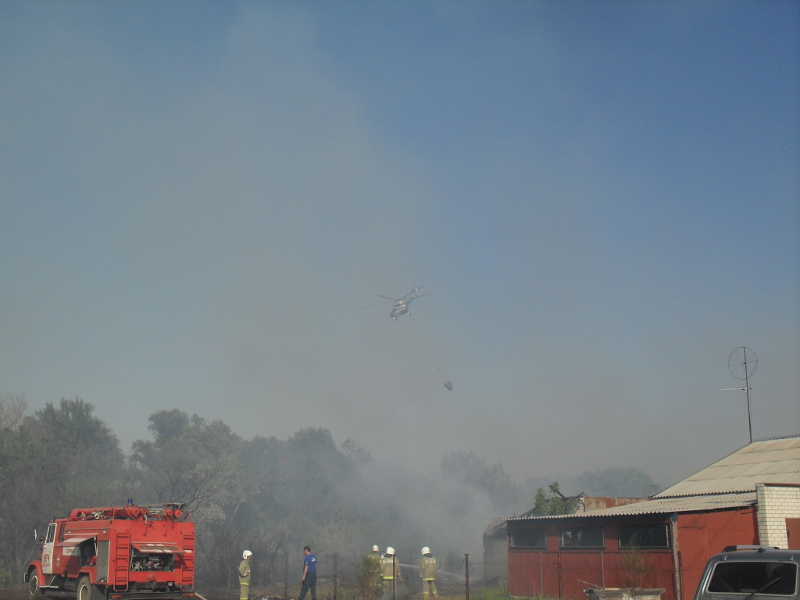
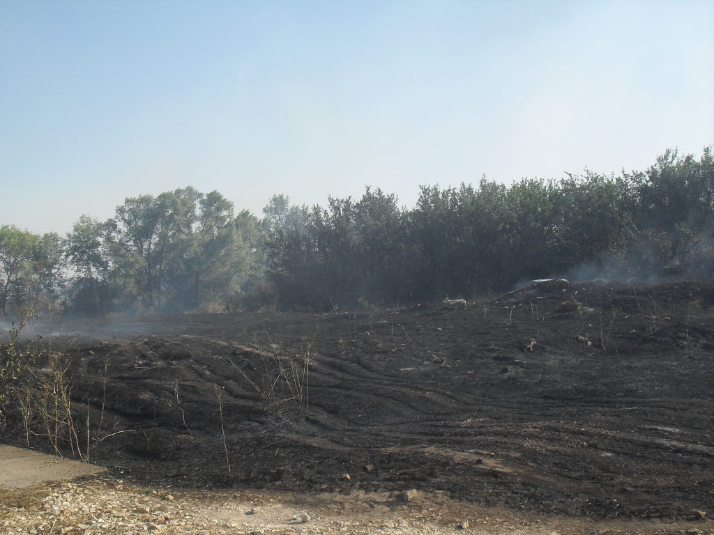

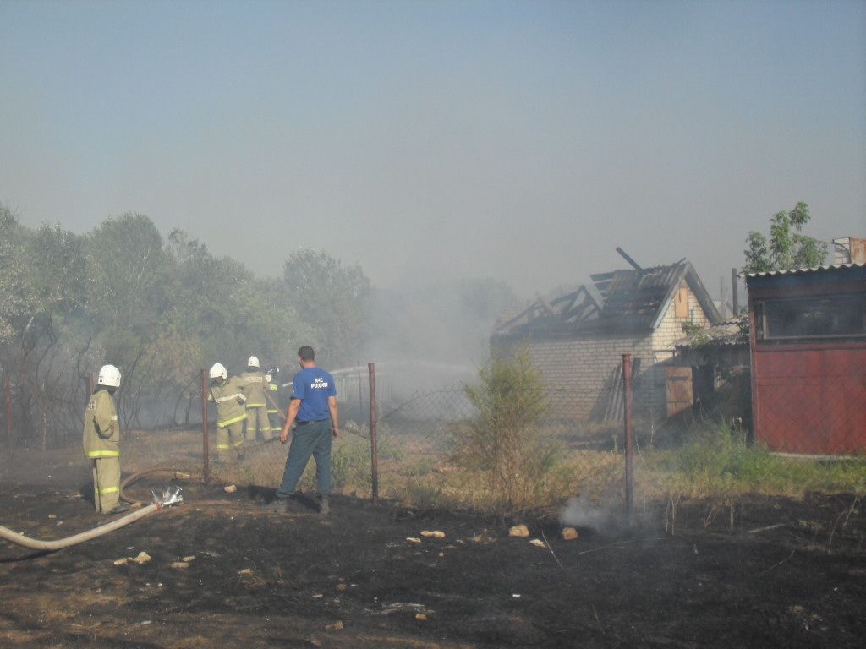
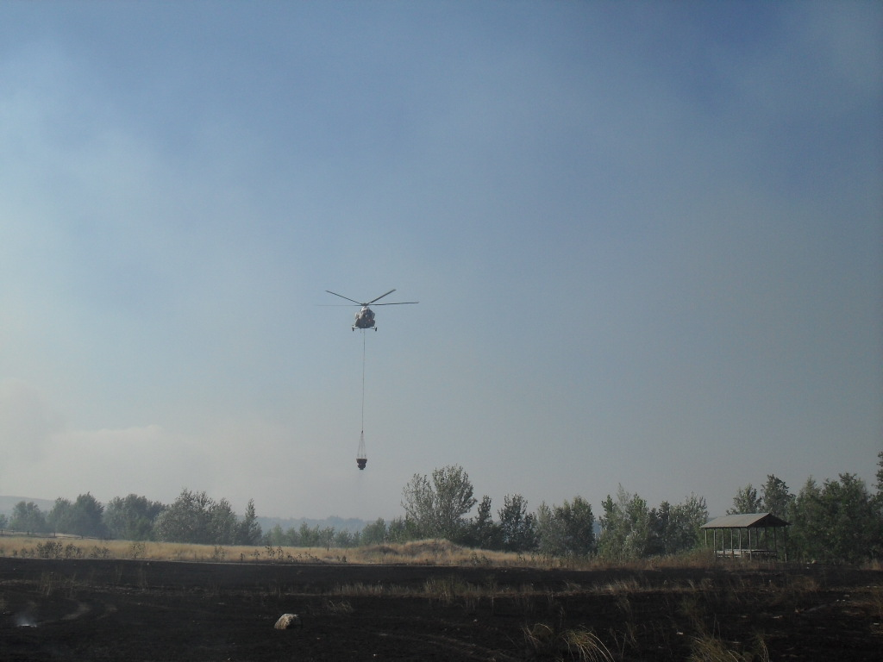

Приложение 5
ОБРАЗЕЦ

УТВЕРЖДАЮ
Глава Гаврилово-Посадского муниципального района,
председатель КЧС и ОПБ Гаврилово-Посадского муниципального района

В.Ю.Лаптев
«___» __________ 2022 года

АКТ № ____
о ликвидации природного пожара

Комиссия в составе:

Заместителя Главы администрации Гаврилово-Посадского муниципального района, начальника Управления градостроительства и архитектуры Гаврилово-Посадского муниципального района Тензока В.Э.
Начальника Гаврилово-Посадского пожарно-спасательного гарнизона майора внутренней службы Титова А.Н.

составили настоящий акт о том, что пожар, возникший в Тейковском лесничестве (квартал 128, выдел в) в 6 км от с. Мирславль ликвидирован в 16.00 22.04.2022. Площадь пожара составила 0.2 га.

Заместитель Главы администрации
Гаврилово –Посадского муниципального района,
начальник Управления градостроительства
и архитектуры Гаврилово-Посадского
муниципального района В.Э.Тензок

Начальник Гаврилово-Посадского
пожарно-спасательного гарнизона
майор внутренней службы А.Н.Титов
Приложение 6
Сведения по тушению сухой растительности на территории Гаврилово-Посадского муниципального района
на 22.04.2022
 | ФПС |  |  |  | ППС |  |  |  |  |  | ДПО |  |  |  |  | ВПО |  |  |  |  | Население |  |  |  |  |  |  | Администрация |  |  |  |  |  |  | Другие организации (расшифровать)
Район | Кол-во выездов | Площадь, м.кв | Техника | Л/с | Кол-во выездов |  | Площадь, м.кв | Техника | Л/с |  | Кол-во выездов | Техника |  |  | Л/с | Кол-во выездов | Площадь, м.кв |  | Техника | Л/с | Кол-во выездов |  | Площадь, м.кв |  | Техника |  | Л/с | Кол-во выездов | Площадь, м.кв | Техника |  |  | Л/с |  | Кол-во выездов | Площадь, м.кв |  |  |  | Техника |  |  | Л/с
Гаврилово - Посадский

Приложение 2 к постановлению
администрации Гаврилово-Посадского
муниципального района
от 21.04.2022 № 225-п

Обязанности
членов оперативного штаба по ликвидации ландшафтных (природных) пожаров на территории Гаврилово-Посадского муниципального района

Начальник оперативного штаба

1. Подчиняется главе Гаврилово-Посадского муниципального района. Несет ответственность за координацию и организацию работ по тушению ландшафтных (природных) пожаров.
Обязан:
1.1. Рассматривать и утверждать план работы ОШ.
1.2. Регулярно не реже одного раза в неделю проводить заседание ОШ; организовать подготовку муниципального образования к борьбе с ландшафтными (природными) пожарами, устанавливать порядок совместных действий служб района при ликвидации пожаров и загораний.
1.3. С наступлением пожароопасного сезона разрабатывать дополнительные мероприятия по осуществлению контроля за противопожарным состоянием на территории района.
1.4. В чрезвычайных ситуациях готовить решение о временном запрещении посещения населением лесных и торфяных массивов.
1.5. Организовывать и руководить работой ОШ.
1.6. При получении информации о возникновении ландшафтного (природного) пожара организовать разведку для оценки обстановки (при проведении разведки определить площадь, пораженную огнем, что на этой площади горит, условия и пути распространения ландшафтного (природного) пожара, толщину слоя торфа и его однородность, наиболее опасные участки, а также наличие строений и угрозы для них) и принятия решения.
1.7. Определять наличие видов водоисточников, их емкость, возможность использования для тушения пожара.
1.8. Наметить границы, в пределах которых необходимо проводить работы по прекращению распространения огня.
1.9. В соответствии со сложившейся обстановкой корректировать действия противопожарных расчетов и подразделений, привлекаемых к тушению пожаров.
1.10. Определять необходимое количество сил и средств, способы и приемы действий по тушению ландшафтного (природного) пожара.

1.11. Принимать решение, ставить задачи подразделениям, организовать их взаимодействие и обеспечить выполнение задач.
1.12. Непрерывно следить за изменениями обстановки на пожаре и принимать по ним соответствующие решения.
1.13. При необходимости вызвать дополнительные силы и средства и организовать их встречу.
1.14. Поддерживать связь с ОШ Главного управления, периодически сообщать о принятых мерах, решениях и об обстановке на ландшафтном (природном) пожаре.
1.15. Обеспечивать создание резерва сил и средств (не менее 25%).

Заместитель начальника оперативного штаба
(заместитель главы администрации муниципального района)

1. Отвечает за исполнение решений ОШ, в отсутствие начальника ОШ возглавляет штаб и несет ответственность за его работу.
2. Координирует расстановку сил и средств на ландшафтном (природном) пожаре.
3. Изучает обстановку на пожаре, организует непрерывную разведку и получает данные от начальников боевых участков.
4. Вносит предложения о привлечении дополнительных сил и средств и обеспечивает передачу распоряжений начальника ОШ руководителям подразделений, предприятий и организаций.
5. Докладывает начальнику ОШ результаты разведки и получаемые сообщения об обстановке и ходе тушения ландшафтного (природного) пожара.
6. В случаях, не терпящих отлагательства, самостоятельно принимает решения и осуществляет их, с последующим докладом начальнику ОШ.
7. Обеспечивает контроль за исполнением приказаний начальника ОШ.
8. Вызывает при необходимости специальные службы района и организует взаимодействие с ними.

Заместитель
начальника оперативного штаба
(начальник местного пожарно – спасательного гарнизона)

1. Руководит местным пожарно-спасательным гарнизоном и является руководителем тушения пожаров, по согласованию с ОШ Главного управления, на территории муниципального образования.
2. Принимает участие в составлении плана работы ОШ по борьбе с пожарами и контролирует их выполнение.
3. Оказывать содействие начальникам добровольных пожарных дружин, в разработке тематических планов, расписаний занятий и проведению ежеквартальных семинаров по повышению специальных знаний с руководящим составом нештатных противопожарных формирований.
4. При тушении пожара руководствуется обязанностями руководителя тушения пожара.
5. Вырабатывает предложения по осуществлению маневрирования и быстрой перегруппировки сил и средств, обеспечивающих ликвидацию пожара.
6. Осуществляет контроль за боеготовностью пожарных подразделений на подчиненной территории.
7. Оказывает помощь руководителям (от лесничеств) тушения пожара на местах.

Член оперативного штаба
( представитель ОГКУ «Тейковское лесничество»)

1. Осуществляет контроль за противопожарным состоянием в лесах.
2. Организует патрулирование на территории лесничества.
3. Руководит тушением пожаров на территории лесничества.
4. Обеспечивает передачу своевременной точной информации о возникших очагах пожаров в ОШ по борьбе с ландшафтными (природными) пожарами.
5. Вносит предложения в ОШ о введении на территории муниципального образования режима функционирования «Чрезвычайная ситуация», привлечении дополнительных сил и средств.
6. Ведет учет наличия и состояния пожарной, землеройной техники лесничества и приданных противопожарных формирований для тушения пожаров на территории лесничества.
7. Определяет состав, маршрут оперативной группы лесничества, предоставляет данные в штаб муниципального образования и осуществляет контроль нахождения данной группы на маршруте.

Член оперативного штаба
(представитель ОП №10 (г. Гаврилов Посад) МО МВД России «Тейковский»)

1. С началом пожароопасного периода организует патрулирование в местах массового пребывания людей, на дорогах в границах лесных массивов и работу по профилактике запрета въезда в лес и разведения костров.
2. Выполняет решения оперативного штаба пожаротушения в вопросах, касающихся службы охраны общественного порядка.

Член оперативного штаба
(начальник отдела по делам ГО и ЧС администрации муниципального района)

1. Ведет рабочую карту, оперативную документацию ОШ и представляет в ОШ Главного управления донесения согласно Регламента (см. типовое положение), используя для этой цели других членов оперативного штаба, не указанных выше, и диспетчера ЕДДС муниципального образования.
2. Поддерживает телефонную связь с руководителями промышленных и сельскохозяйственных организаций, привлекаемых к тушению лесных и торфяных пожаров.
3. Вносит предложения о привлечении дополнительных сил и средств и обеспечивает передачу распоряжений начальника ОШ руководителям подразделений, предприятий и организаций, принимающих участие в тушении ландшафтных (природных) пожаров.
4. Докладывает начальнику ОШ результаты разведки и получаемые сообщения об обстановке и ходе тушения пожара.
5. Разрабатывает график дежурства ответственных лиц по ОШ в пожароопасный период.
Член оперативного штаба

1. Подчиняется начальнику оперативного штаба.
2. Осуществляет контроль за противопожарным состоянием на территории муниципального образования.
3. Вносит на рассмотрение ОШ предложения об улучшении пожарной безопасности на муниципального образования.
4. Вносит предложения в ОШ о привлечении дополнительных сил и средств для тушения пожара.
5. Имеет право возглавлять образуемые ОШ оперативные группы и участвовать в патрулировании для проверки достоверности предоставляемых сведений.
6. Ведет учет наличия и состояния пожарной, землеройной техники приданных противопожарных формирований для тушения пожаров на территории муниципального образования.
7. Организует размещение, питание и помывку личного состава приданных противопожарных формирований для тушения пожаров на территории муниципального образования.
8. Отрабатывает документы предоставляемые в ОШ Главного управления, в соответствии с Регламентом.

Секретарь оперативного штаба

1. Осуществляет контроль за выполнением плана работы и представлением установленной отчетности штаба.
2. Оформляет протоколы заседаний ОШ.
3. Осуществляет контроль за выполнением принятых штабом решений и поручений руководителя штаба;
4. Вносит предложения о необходимости внесения изменений в состав штаба.
5. Осуществляет подготовку проектов планов работы штаба.
6. Формирует проект повестки дня заседаний.
7. Организует сбор и подготовку материалов к заседаниям.
8. Информирует членов штаба о месте, времени и повестке дня очередного заседания, обеспечивает их необходимыми справочно-информационными материалами.
9. Организует участие в заседаниях штаба представителей исполнительных органов государственной власти Ивановской области и органов местного самоуправления муниципальных образований Гаврилово-Посадского муниципального района, а также представителей организаций, деятельность которых связана с рассматриваемыми вопросами.
10. Формирует в дело документы штаба, хранит их и сдает в архив в установленном порядке

Начальник отдела по делам ГО и ЧС
администрации муниципального района С.В.Марков

Приложение 3 к постановлению
администрации Гаврилово-Посадского
муниципального района
от 21.04.2022 № 225-п

СОСТАВ
оперативного штаба по ликвидации ландшафтных (природных) пожаров на территории Гаврилово-Посадского муниципального района

№  п/п | Должность | Штатная должность | Фамилия, имя, отчество | Телефон
 |  |  |  | Городской | Мобильный
1. | Руководитель оперативного штаба | Глава Гаврилово-Посадского муниципального района | Лаптев Владимир Юрьевич | 8 (4932) 2-12-02 | 8-962-157-68-11
2. | Начальник оперативного штаба | Заместитель Главы администрации, начальник Управления градостроительства и архитектуры Гаврилово-Посадского муниципального района | Тензок Владимир Эдкарьевич | 8(4932) 2-14-41 | 8-960-512-32-41
3. | Заместитель начальника оперативного штаба | Заместитель главы администрации, начальник Управления сельского хозяйства и продовольствия Гаврилово-Посадского муниципального района | Галдин Юрий Алексеевич | 8(4932) 2-12-03 | 8-961-115-41-10
4. | Заместитель начальника оперативного штаба | Начальник ОНД и ПР Гаврилово-Посадского района УНД и ПР ГУ МЧС России по Ивановской области | Титов Алексей Николаевич | - | 8-930-361-82-41
5. | Член оперативного штаба - секретарь штаба | Начальник отдела по делам ГО и ЧС администрации муниципального района | Марков Сергей Валентинович | 8(4932) 2-10-95 | 8-910-987-29-39
6. | Член оперативного штаба | Начальник ОП № 10 (г. Гаврилов Посад) МО МВД России «Тейковский» | Пудов Андрей Владимирович | 8(4932) 2-12-84 | 8-960-513-26-36
7. | Член оперативного штаба | Зам. руководителя ОГКУ «Тейковское лесничество» | Ефремова Галина Юрьевна | 8(4932)2-16-75 | 8-906-511-17-54
8. | Член оперативного штаба | Заместитель начальника Управления градостроительства и архитектуры Гаврилово-Посадского муниципального района | Лазарев Дмитрий Владимирович | 8(4932) 2-17-40 | 8-905-107-29-00
9. | Член оперативного штаба | Глава Петровского городского поселения | Сизова Марина Владимировна | 8(4932) 25-437 | 8-905-058-53-47
10 | Член оперативного штаба | Глава Новоселковского сельского поселения | Ефимов Юрий Николаевич | 8(4932) 23-342 | 8-906-619-86-84
11 | Член оперативного штаба | Глава Шекшовского сельского поселения | Коротков Сергей Викторович | 8(4932) 27-131 | 8-963-150-70-75
12 | Член оперативного штаба | Глава Осановецкого сельского поселения | Захарова Любовь Алексеевна | 8(4932) 28-147 | 8-960- 505-37-15

***
АДМИНИСТРАЦИЯ ГАВРИЛОВО-ПОСАДСКОГО
МУНИЦИПАЛЬНОГО РАЙОНА ИВАНОВСКОЙ ОБЛАСТИ
ПОСТАНОВЛЕНИЕ

от 21.04.2022 № 226-п

О запрещении торговли скоропортящимися продуктами питания в неустановленных местах и организации работы объектов торговли, общественного питания и пищевой промышленности в 2022 году

В целях предупреждения возникновения массовых инфекционных заболеваний среди населения Гаврилово-Посадского муниципального района в весенне-летний период, соблюдения санитарно-эпидемиологических норм и правил на предприятиях продовольственной торговли, общественного питания, пищевой промышленности, в соответствии с Федеральным законом от 06.10.2003 № 131-ФЗ «Об общих принципах организации местного самоуправления в Российской Федерации», с Федеральным законом от 28.12.2009 № 381-ФЗ «Об основах государственного регулирования торговой деятельности в Российской Федерации», руководствуясь Уставом Гаврилово-Посадского муниципального района, Администрация Гаврилово-Посадского муниципального района п о с т а н о в л я е т:
1. Рекомендовать владельцам организаций торговли, общественного питания, пищевой промышленности всех форм собственности в срок до 15.05.2022 года провести:
- текущие ремонты помещений, фасадов зданий объектов торговли, общественного питания, пищевой промышленности;
- очистку и благоустройство территорий, прилегающих к организациям;
- ревизию систем водоснабжения, канализации, холодильного и технологического оборудования.
2. Рекомендовать владельцам организаций торговли, общественного питания, пищевой промышленности всех форм собственности:
- не допускать реализацию скоропортящихся продуктов питания на предприятиях торговли, ярмарке, не оснащенных холодильным оборудованием, без наличия инженерных коммуникаций.
3. Запретить реализацию продуктов питания, в том числе скоропортящимися продуктами питания, в необорудованных местах, а именно: с земли, лотков, подтоварников, автотранспорта.
4. Руководителям предприятий, организаций, учреждений и индивидуальным предпринимателям обеспечить выполнение предусмотренных мероприятий.
5. Контроль за выполнением настоящего постановления возложить на заместителей главы администрации Гаврилово-Посадского муниципального района Тензока В.Э. и Карасеву М.В.
6. Настоящее постановление опубликовать в сборнике «Вестник Гаврилово-Посадского муниципального района», в районной газете «Сельская правда» и разместить на официальном сайте Гаврилово-Посадского муниципального района: http://гаврилово-посадский.рф/.
7. Настоящее постановление вступает в силу со дня его официального опубликования.

И. о. Главы Гаврилово-Посадского
муниципального района Ю.А. Галдин

***
АДМИНИСТРАЦИЯ ГАВРИЛОВО-ПОСАДСКОГО
МУНИЦИПАЛЬНОГО РАЙОНА ИВАНОВСКОЙ ОБЛАСТИ
ПОСТАНОВЛЕНИЕ

от 22.04.2022 № 235-п

О внесении изменения в постановление администрации
Гаврилово-Посадского муниципального района от 09.02.2016 № 40-п
«О комиссии по жилищным вопросам администрации
Гаврилово-Посадского муниципального района Ивановской области»
(в редакции от 09.03.2016 № 94-п, от 28.12.2018 № 701-п, от 01.06.2020
№ 261-п)

В соответствии с Жилищным кодексом Российской Федерации, Гражданским кодексом Российской Федерации, руководствуясь статьей 29.1 Устава Гаврилово-Посадского муниципального района, Администрация Гаврилово-Посадского муниципального района п о с т а н о в л я е т:
1. Внести в постановление администрации Гаврилово-Посадского муниципального района от 09.02.2016 № 40-п «О комиссии по жилищным вопросам администрации Гаврилово-Посадского муниципального района Ивановской области» (в редакции от 09.03.2016 № 94-п, от 28.12.2018 № 701-п, от 01.06.2020 № 261-п) следующие изменения:
- изложить приложение 1 в новой редакции, согласно приложению.
- в Приложение 2 к постановлению в разделе 3 «Регламент работы комиссии»:
- в пункте 3.5 вместо слов «Протокол заседания Комиссии подписывается председателем Комиссии и секретарем. » читать «Протокол заседания Комиссии подписывается председателем Комиссии или, в случае его отсутствия, заместителем председателя Комиссии и секретарем Комиссии.».
2. Опубликовать настоящее постановление в сборнике «Вестник Гаврилово-Посадского муниципального района» и разместить на официальном сайте Гаврилово-Посадского муниципального района.
3. Настоящее постановление вступает в силу со дня официального опубликования.

И. о. Главы Гаврилово-Посадского
муниципального района Ю. А. Галдин

Приложение к постановлению
администрации Гаврилово-Посадского
муниципального района
от 22.04.2022 № 235-п
«Приложение 1 к постановлению
администрации Гаврилово-Посадского
муниципального района
от 09.02.2016 № 40-п

Состав
комиссии по жилищным вопросам администрации
Гаврилово-Посадского муниципального района

Председатель Заместитель Главы администрации,
комиссии начальник Управления градостроительства и
архитектуры Администрации Гаврилово-Посадского муниципального района

Заместитель Заместитель начальника Управления
председателя градостроительства и архитектуры
комиссии Администрации Гаврилово-Посадского
муниципального района

Секретарь Главный специалист отдела ЖКХ Управления
Комиссии градостроительства и архитектуры Администрации Гаврилово-Посадского муниципального района

Члены комиссии:
Начальник отдела ЖКХ Управления градостроительства и архитектуры Администрации Гаврилово-Посадского муниципального района

Начальник юридического отдела
Управления экономического развития Администрации Гаврилово-Посадского муниципального района

***
АДМИНИСТРАЦИЯ ГАВРИЛОВО-ПОСАДСКОГО
МУНИЦИПАЛЬНОГО РАЙОНА ИВАНОВСКОЙ ОБЛАСТИ
ПОСТАНОВЛЕНИЕ

от 25.04.2022 № 237-п

Об установлении и исполнении расходного обязательства Гаврилово-Посадского муниципального района, по осуществлению дополнительных мероприятий по профилактике и противодействию распространения новой коронавирусной инфекции (COVID-19) в муниципальных общеобразовательных организациях Гаврилово-Посадского муниципального района на 2022 год

В соответствии со статьей 86 Бюджетного кодекса Российской Федерации, Администрация Гаврилово – Посадского муниципального района
п о с т а н о в л я е т:
1. Установить на 2022 год расходное обязательство Гаврилово-Посадского муниципального района по осуществлению дополнительных мероприятий по профилактике и противодействию распространения новой коронавирусной инфекции (COVID-19) в муниципальных общеобразовательных организациях Гаврилово-Посадского муниципального района на 2022 год, в сумме 261387 (Двести шестьдесят одна тысяча триста восемьдесят семь) рублей 66 копеек.
2. Финансирование расходного обязательства осуществляется за счет средств:
- субсидии, выделяемой из бюджета Ивановской области бюджету Гаврилово-Посадского муниципального района на софинансирование расходных обязательств органов местного самоуправления, по осуществлению дополнительных мероприятий по профилактике и противодействию распространения новой коронавирусной инфекции (COVID-19) в муниципальных общеобразовательных организациях Гаврилово-Посадского муниципального района на 2022 год в размере 248318 (Двести сорок восемь тысяч триста восемнадцать) рублей 27 копеек;
- бюджета Гаврилово-Посадского муниципального района в размере 13069 (Тринадцать тысяч шестьдесят девять) рублей 39 копеек.
3. Утвердить Порядок исполнения расходного обязательства Гаврилово-Посадского муниципального района, по осуществлению дополнительных мероприятий по профилактике и противодействию распространения новой коронавирусной инфекции (COVID-19) в муниципальных общеобразовательных организациях Гаврилово-Посадского муниципального района согласно приложению.
4. Опубликовать настоящее постановление в сборнике «Вестник Гаврилово-Посадского муниципального района» и разместить на официальном сайте Гаврилово-Посадского муниципального района.
5. Настоящее постановление вступает в силу со дня подписания.

Глава Гаврилово-Посадского
муниципального района В.Ю.Лаптев

Приложение к постановлению
администрации Гаврилово-Посадского
муниципального района
от 25.04.2022 № 237-п

ПОРЯДОК

исполнения расходного обязательства Гаврилово-Посадского муниципального района, по осуществлению дополнительных мероприятий по профилактике

и противодействию распространения новой коронавирусной инфекции (COVID-19) в муниципальных общеобразовательных организациях Гаврилово-Посадского муниципального района на 2022 год

1. Настоящий Порядок определяет механизм исполнения расходного обязательства на софинансирование расходов, по осуществлению дополнительных мероприятий по профилактике и противодействию распространения новой коронавирусной инфекции (COVID-19) в муниципальных общеобразовательных организациях Гаврилово-Посадского муниципального района (далее – расходное обязательство).
2. Исполнение расходного обязательства осуществляет главный распорядитель бюджетных средств – Управление социальной сферы Администрации Гаврилово-Посадского муниципального района Ивановской области (далее – Управление социальной сферы).
3. Субсидия из областного бюджета Ивановской области бюджету Гаврилово-Посадского муниципального района на софинансирование расходных обязательств органов местного самоуправления, по осуществлению дополнительных мероприятий по профилактике и противодействию распространения новой коронавирусной инфекции (COVID-19) в муниципальных общеобразовательных организациях Гаврилово-Посадского муниципального района (далее – Субсидия) и средства бюджета Гаврилово-Посадского муниципального района могут расходоваться на финансирование расходов, на приобретение медицинских масок для работников общеобразовательных организаций Гаврилово-Посадского муниципального района, дезинфицирующих средств (антисептиков) для обучающихся общеобразовательных организаций Гаврилово-Посадского муниципального района и обработку помещений муниципальных общеобразовательных организаций Гаврилово-Посадского муниципального района.
4. Средства бюджета и субсидия предоставляются Управлению социальной сферы Финансовым управлением администрации Гаврилово-Посадского муниципального района Ивановской области (далее – Финансовое управление) в соответствии со сводной бюджетной росписью бюджета Гаврилово-Посадского муниципального района в пределах лимитов бюджетных обязательств на лицевой счет, открытый в УФК по Ивановской области для перечисления общеобразовательным организациям Гаврилово-Посадского муниципального района.
5. Учет операций, связанных с использованием средств бюджета и субсидии, осуществляется на лицевом счете Управления социальной сферы, открытого в УФК по Ивановской области.
6. Размер расходов на дополнительные мероприятия по профилактике и противодействию распространения новой коронавирусной инфекции (COVID-19) для общеобразовательных организаций Гаврилово-Посадского муниципального района определяется по формуле:
Рi = (Нм x Мi + Ндзп x Si + Ндз x Si x П), где:
Нм - норматив финансовых затрат на средства индивидуальной защиты - не более 554,0 рубля на одного работника;
Мi - численность работников i-ой общеобразовательной организации Гаврилово-Посадского муниципального района (по данным статистической формы N ОО-1 за 2021 год);
Ндзп - норматив финансовых затрат на дезинфицирующие средства - не более 13,0 рубля на обработку 1 кв. метра пола и поверхностей;
Si - учебная площадь i-ой общеобразовательной организации Гаврилово-Посадского муниципального района (по данным статистической формы N ОО-2 за 2021 год), кв. метр;
П - прогнозируемая доля учебных площадей i-ой общеобразовательной организации Гаврилово-Посадского муниципального района требующих дезинфекции помещений при закрытии классов на карантин по коронавирусной инфекции (второе полугодие 2021 - 2022 учебного года - 0,094).
7. Управление социальной сферы, не позднее 7 числа месяца, следующего за отчетным периодом, представляет в Финансовое управление отчет об исполнении бюджета по форме 0503127.
8. Ответственность за целевое расходование средств бюджета и субсидии, и достоверность предоставляемой информации возлагается на Управление социальной сферы.
9. Средства бюджета и субсидия в случае их нецелевого использования подлежат взысканию в доход бюджета Гаврилово-Посадского муниципального района и в бюджет Ивановской области в соответствии с бюджетным законодательством Российской Федерации.
10. Остатки неиспользованных целевых средств в текущем финансовом году, подлежат возврату в бюджет Гаврилово-Посадского муниципального района, бюджет Ивановской области в установленном порядке.

***
АДМИНИСТРАЦИЯ ГАВРИЛОВО-ПОСАДСКОГО
МУНИЦИПАЛЬНОГО РАЙОНА ИВАНОВСКОЙ ОБЛАСТИ
ПОСТАНОВЛЕНИЕ

от 25.04.2022 № 238-п

О проведении аукциона на право заключения договора аренды земельного участка, из земель государственная собственность на которые не разграничена

В соответствии со статьёй 39.11 Земельного кодекса Российской Федерации, частью 14 статьи 29 Устава Гаврилово-Посадского муниципального района, Администрация Гаврилово-Посадского муниципального района
п о с т а н о в л я е т:
1. Провести аукцион на право заключения договора аренды земельного участка, из земель государственная собственность на которые не разграничена площадью 1154780 кв.м., из категории земель: «Земли сельскохозяйственного назначения», находящейся по адресу: Российская Федерация, Ивановская область, Гаврилово-Посадский район, восточнее г. Гаврилов Посад, с кадастровым номером 37:03:000000:243, вид разрешенного использования для сельскохозяйственного производства, сроком на 5(пять) лет.
Ограничение в использовании или ограничения права на объект недвижимости или обременения объекта недвижимости: учетный номер части земельного участка с кадастровым номером 37:03:000000:243/1 площадью 34697 кв.м., вид ограничения (обременения): ограничения прав на земельный участок, предусмотренные статьями 56, 56.1 Земельного кодекса Российской Федерации; Срок действия: с 2015-05-05; реквизиты документа основания: постановление Правительства Российской Федерации от 24.02.2009 № 160 выдан: правительство РФ; Содержание ограничения (обременения): 1. В охранных зонах запрещается осуществлять любые действия, которые могут нарушить безопасную работу объектов электросетевого хозяйства, в том числе привести к их повреждению или уничтожению, и (или) повлечь причинение вреда жизни, здоровью граждан и имущества физических или юридических лиц, а также повлечь нанесение экологического ущерба и возникновение пожаров, в том числе: а) набрасывать на провода и опоры воздушных линий электропередачи посторонние предметы, а также подниматься на опоры воздушных линий электропередачи; б) размещать любые объекты и предметы (материалы) в пределах созданных в соответствии с требованиями нормативно-технических документов проходов и подъездов для доступа к объектам электросетевого хозяйства, а также проводить любые работы и возводить сооружения, которые могут препятствовать доступу к объектам электросетевого хозяйства, без создания необходимых для такого доступа проходов и подъездов; в) находиться в пределах огороженной территории и помещениях распределительных устройств и подстанций, открывать двери и люки распределительных устройств и подстанций, производить переключения и подключения в электрических сетях (указанное требование не распространяется на работников, занятых выполнением разрешенных в установленном порядке работ), разводить огонь в пределах охранных зон вводных и распределительных устройств, подстанций, воздушных линий электропередачи, а также в охранных зонах кабельных линий электропередачи; г) размещать свалки; д) производить работы ударными механизмами, сбрасывать тяжести массой свыше 5 тонн, производить сброс и слив едких и коррозионных веществ и горюче-смазочных материалов (в охранных зонах подземных кабельных линий электропередачи). 2. В охранных зонах, установленных для объектов электросетевого хозяйства напряжением свыше 1000вольт, помимо действий, предусмотренных пунктом 8 настоящих правил, запрещается: а) складировать или размещать хранилища любых, в том числе горюче-смазочных, материалов; б) размещать детские и спортивные площадки, стадионы, рынки, торговые точки, полевые станы, загоны для скота, гаражи и стоянки всех видов машин и механизмов, за исключением гаражей-стоянок автомобилей, принадлежащих физическим лицам, проводить любые мероприятия, связанные с большим скоплением людей, не занятых выполнением разрешенных в установленном порядке работ (в охранных зонах воздушных линий электропередачи); в) использовать (запускать) любые летательные аппараты, в том числе воздушных змеев, спортивные модели летательных аппаратов (в охранных зонах воздушных линий электропередачи); д) осуществлять проход судов с поднятыми стрелами кранов и других механизмов (в охранных зонах воздушных линий электропередачи). В пределах охранных зон без письменного решения о согласовании сетевых организаций юридическим и физическим лицам запрещается: а) строительство, капитальный ремонт, реконструкция или снос зданий и сооружений; б) горные, взрывные, мелиоративные работы, в том числе связанные с временным затоплением земель; в) посадка и вырубка деревьев и кустарников; д) проход судов, у которых расстояние по вертикали от верхнего крайнего габарита с грузом или без груза до нижней точки провеса проводов переходов воздушных линий электропередачи через водоемы менее минимального допустимого расстояния, в том числе с учетом максимального уровня подъемы воды при паводке; е) проезд машин и механизмов, имеющих общую высоту с грузом или без груза от поверхности дорого более 4,5 метра (в охранных зонах воздушных линий электропередачи); з) полив сельскохозяйственных культур в случае, если высота струи воды может составить свыше 3 метров (в охранных зонах воздушных линий электропередачи); и) полевые сельскохозяйственные работы с применением сельскохозяйственных машин и оборудования высотой более 4 метров (охранных зонах воздушных линий электропередачи).; реестровый номер границы: 37:03.2.32.
Учетный номер части земельного участка с кадастровым номером 37:03:000000:243/2 площадью 3140 кв.м., вид ограничения (обременения): ограничения прав на земельный участок, предусмотренные статьями 56,56.1 Земельного кодекса Российской Федерации; срок действия: с 2016-03-29; реквизиты документа –основания: распоряжение об утверждении границ охранной зоны газораспределительной сети и наложении ограничений (обременений)на входящие в нее земельные участки от 22.10.2014 № 867выдан от 22.10.2014 № 867 выдан: Департамент управления имуществом ивановской области; Содержание ограничения (обременения): пункт 14,15,16 Постановления Правительства РФ от 20.11.2000№ 878; Реестровый номер границы: 37.03.2.70
Торги проводятся в форме аукциона открытого по составу участников и открытого по форме подачи предложения о цене. Стоимость платы за земельный участок установлена на основании отчета об определении рыночной стоимости права временного владения и пользования земельным участком в размере – 289000 (двести восемьдесят девять тысяч) рублей 00 копеек в год. Задаток для участия в торгах установлен в размере 20% начальной цены и составляет – 57800 (пятьдесят семь тысяч восемьсот) рублей 00 копеек. Шаг аукциона установлен в размере 3% от начальной цены и составляет–8670 (восемь тысяч шестьсот семьдесят) рублей 00копеек.
2.Создать комиссию по проведению аукциона на право заключения договора аренды земельного участка, из земель государственная собственность на которые не разграничена согласно приложению.
3.Установить задаток для участия в торгах в размере 20% от начальной цены на основании отчета об определении рыночной стоимости права временного владения и пользования земельным участком.
4.Установить, что информационное сообщение о проведении торгов на право заключения договора аренды земельного участка, из земель государственная собственность на которые не разграничена, подлежит опубликованию в сборнике «Вестник Гаврилово-Посадского муниципального района», размещению на официальном сайте Администрации Гаврилово-Посадского муниципального района Ивановской области и размещению на официальном сайте в сети Интернет: https://torgi.gov.ru:/.
5.Опубликовать настоящее постановление в сборнике «Вестник Гаврилово-Посадского муниципального района» и разместить на официальном сайте Гаврилово-Посадского муниципального района Ивановской области.
6. Настоящее постановление вступает в силу со дня подписания.

Глава Гаврилово-Посадского
муниципального района В.Ю.Лаптев

Приложение к постановлению
администрации Гаврилово-Посадского
муниципального района
от 25.04.2022 № 238-п

Состав комиссии по проведению аукциона на право заключения договора аренды земельного участка, из земель государственная собственность на которые не разграничена

Председатель комиссии:

-Галдин Ю.А., заместитель главы администрации, начальник Управления сельского хозяйства и продовольствия Гаврилово-Посадского муниципального района Ивановской области;

Заместитель председателя комиссии:
-Сосина И.А. - главный инспектор по земельным вопросам Управления сельского хозяйства и продовольствия Гаврилово-Посадского муниципального района;

Секретарь комиссии:
-Антонова О.Н. – главный специалист Управления сельского хозяйства и продовольствия Гаврилово-Посадского муниципального района Ивановской области;

Члены комиссии:
-Гришина М.Н. - главный специалист Управления сельского хозяйства и продовольствия Гаврилово-Посадского муниципального района Ивановской области;
- Морозова И.С.- начальник отдела сельского хозяйства Управления сельского хозяйства и продовольствия Гаврилово-Посадского муниципального района;
-Большаков А.И. - начальник юридического отдела Управления экономического развития Администрации Гаврилово-Посадского муниципального района.

II. Постановления администрации Осановецкого сельского поселения

***
АДМИНИСТРАЦИЯ ОСАНОВЕЦКОГО СЕЛЬСКОГО ПОСЕЛЕНИЯ
ГАВРИЛОВО-ПОСАДСКОГО МУНИЦИПАЛЬНОГО РАЙОНА
ИВАНОВСКОЙ ОБЛАСТИ
ПОСТАНОВЛЕНИЕ

от 14.04.2022г. № 11 -п

О создании рабочей группы по рассмотрению проекта на 2023 год актуализированной схемы теплоснабжения Осановецкого сельского поселения Гаврилово-Посадского муниципального
района Ивановской области

Руководствуясь Федеральным законом от 06.10.2003 № 131-ФЗ «Об общих принципах организации местного самоуправления в Российской Федерации», в соответствии с постановлением Правительства РФ от 22.02.2012 № 154 «О требованиях к схемам теплоснабжения, порядку их разработки и утверждения», Администрация Осановецкого сельского поселения п о с т а н о в л я е т:
1. Разместить проект, подлежащий рассмотрению на публичных слушаниях, на официальном сайте администрации Осановецкого сельского поселения, согласно приложению 1.
2. Разместить в сети Интернет и в сборнике «Вестник Гаврилово-Посадского муниципального района» уведомление согласно приложению 2.
3. Разместить на официальном сайте администрации Осановецкого сельского поселения:
а) до 26.04.2022 - сведения о размещении проекта актуализированной схемы теплоснабжения;
б) до 26.04.2022 - адрес, по которому осуществляется сбор замечаний и предложений, а также срок их сбора;
в) до 15.05.2022 - уведомление о проведении публичных слушаний.
4. Замечания и предложения по проекту на 2023 год актуализированной схемы теплоснабжения Осановецкого сельского поселения Гаврилово-Посадского муниципального района Ивановской области могут быть представлены заинтересованными лицами в письменной форме, по адресу: 155015 Ивановская область, Гаврилово-Посадский р., с. Осановец, д.214А. с 26.04.2022г. по 15.05.2022г.
5. Провести публичные слушания по проекту актуализированной схемы теплоснабжения 24.05.2022 в 10-00 в Администрации Осановецкого сельского поселения Гаврилово-Посадского муниципального района по адресу: 155015 Ивановская область, Гаврилово-Посадский р., с.Осановец, д.214А.
6. Создать рабочую группу по рассмотрению проекта на 2023 год актуализированной схемы теплоснабжения Осановецкого сельского поселения Гаврилово-Посадского муниципального района Ивановской области, согласно приложению 3.
7. Опубликовать настоящее постановление в сборнике «Вестник Гаврилово-Посадского муниципального района» и разместить на официальном сайте администрации Осановецкого сельского поселения Гаврилово-Посадского муниципального района.
8. Настоящее постановление вступает в силу со дня официального опубликования.

Глава Осановецкого сельского
поселения Гаврилово-Посадского
муниципального района Л. А. Захарова

Приложение №1 к постановлению
администрации Осановецкого
сельского поселения
от 14.04.2022 № 11 -п

Проект на 2023 год актуализации схемы теплоснабжения Осановецкого сельского поселения Гаврилово-Посадского муниципального района Ивановской области

ПРОЕКТ

СХЕМА
ТЕПЛОСНАБЖЕНИЯ
ОСАНОВЕЦКОГО СЕЛЬСКОГО ПОСЕЛЕНИЯ
ГАВРИЛОВО-ПОСАДСКОГО РАЙОНА
ИВАНОВСКОЙ ОБЛАСТИ

АКТУАЛИЗАЦИЯ НА 2023 ГОД
Оглавление

1 Вводная часть……………………………………………………………………………………………….7
2 Раздел Показатели перспективного спроса на тепловую энергию (мощность) и теплоноситель в установленных границах территории поселения, городского округа…………………………………………8
2.1. Площадь строительных фондов и приросты площади строительных фондов по расчетным элементам территориального деления………………………………………………………………………………………. 8
2.2. Объемы потребления тепловой энергии (мощности), приросты потребления тепловой энергии (мощности) в каждом расчетном элементе территориального деления на каждом этапе и к окончанию планируемого периода…………………………………………………………………………………………….9
2.3. Объемы потребления теплоносителя и приросты потребления теплоносителя с разделением по видам теплопотребления в каждом расчетном элементе территориального деления на каждом этапе и к окончанию планируемого периода. ……………………………………………………………………………10
2.4. Потребление тепловой энергии (мощности) объектами, расположенными в производственных зонах с учетом возможных изменений производственных зон и их перепрофилирования и приросты потребления тепловой энергии (мощности) производственными объектами на каждом этапе и к окончанию планируемого периода………………………………………………………………………………………….. 11
2.5. Потребление теплоносителя объектами, расположенными в производственных зонах с учетом возможных изменений производственных зон и их перепрофилирования и приросты потребления теплоносителя производственными объектами на каждом этапе и к окончанию планируемого периода. .11
3 Раздел Перспективные балансы располагаемой тепловой мощности источников тепловой энергии и тепловой нагрузки потребителей………………………………………………………………………………..11
3.1. Описание существующих и перспективных зон действия систем теплоснабжения, источников тепловой энергии, в том числе работающих на единую тепловую сеть, с выделенными (неизменными в течение отопительного периода) зонами действия…………………………………………………………….11
3.2. Описание существующих и перспективных зон действия индивидуальных источников тепловой энергии…………………………………………………………………………………………………………....14
3.3. Перспективные балансы тепловой мощности и тепловой нагрузки в перспективных зонах действия источников тепловой энергии…………………………………………………………………………………...15
3.4. Существующие и перспективные значения установленной тепловой мощности основного оборудования источников тепловой энергии………………………………………………………………….16
3.5. Существующие и перспективные технические ограничения на использование установленной тепловой мощности и значения располагаемой мощности основного оборудования источников тепловой энергии…………………………………………………………………………………………………………….17
3.6. Существующие и перспективные затраты тепловой мощности на собственные и хозяйственные нужды источников тепловой энергии…………………………………………………………………………...17
3.7. Значения существующей и перспективной тепловой мощности источников тепловой энергии нетто……………………………………………………………………………………………………………….17
3.8. Значения существующих и перспективных потерь тепловой энергии при ее передаче по тепловым сетям, включая потери тепловой энергии в тепловых сетях теплопередачей через теплоизоляционные конструкции теплопроводов и с потерями и затратами теплоносителей…………………………………….15
3.9. Затраты существующей и перспективной тепловой мощности на собственные нужды тепловых сетей………………………………………………………………………………………………………………16
3.10. Значения существующей и перспективной резервной тепловой мощности источников теплоснабжения, в том числе источников тепловой энергии, принадлежащих потребителям, источников тепловой энергии теплоснабжающих организаций, с учетом аварийного резерва и резерва по договорам на поддержание резервной тепловой мощности……………………………………………………….………….16
3.11. Значения существующей и перспективной тепловой нагрузки потребителей, устанавливаемые по договорам теплоснабжения, договорам на поддержание резервной тепловой мощности, долгосрочным договорам теплоснабжения, в соответствии с которыми цена определяется по соглашению сторон, и по долгосрочным договорам, в отношении которых установлен долгосрочный тариф………………………………………………………………………………………………………...…….16
4 Раздел Перспективные балансы теплоносителя……………………………………………………..….17
4.1. Перспективные балансы производительности водоподготовительных установок и максимального потребления теплоносителя теплопотребляющими установками потребителей……………………………17
4.2. Перспективные балансы производительности водоподготовительных установок источников тепловой энергии для компенсации потерь теплоносителя в аварийных режимах работы систем теплоснабжения………………………………………………………………………………………………..…17
5 Раздел Предложения по строительству, реконструкции и техническому перевооружению источников тепловой энергии…………………………………………………………………………………...18
5.1. Предложение по новому строительству источников тепловой энергии, обеспечивающие приросты перспективной тепловой нагрузки на вновь осваиваемых территориях поселения, городского округа, для которых отсутствует возможность передачи тепла от существующих и реконструируемых источников тепловой энергии………………………………………………………………………………………………...18
5.2. Предложение по реконструкции источников тепловой энергии, обеспечивающие приросты перспективной тепловой нагрузки в существующих и расширяемых зонах действия источников тепловой энергии…………………………………………………………………………………………………………...18
5.3. Предложение по техническому перевооружению источников тепловой энергии с целью повышения эффективности работы систем теплоснабжения……………………………………………………………….18
5.4. Меры по выводу из эксплуатации, консервации и демонтажу избыточных источников тепловой энергии, а также выработавших нормативный срок службы либо в случаях, когда продление срока службы или паркового ресурса технически невозможно или экономически нецелесообразно…………………………………………………………………………………………………..18
5.5. Меры по переоборудованию котельных в источники комбинированной выработки электрической и тепловой энергии, кроме случаев, когда указанные котельные находятся в зоне действия профицитных (обладающих резервом тепловой мощности) источников с комбинированной выработкой тепловой и электрической энергии на каждом этапе и к окончанию планируемого периода…………………………..18
5.6. Меры по переводу котельных, размещенных в существующих и расширяемых зонах действия источников комбинированной выработки тепловой и электрической энергии в «пиковый» режим на каждом этапе и к окончанию планируемого периода………………………………………………………….19
5.7. Решения о загрузке источников тепловой энергии, распределении (перераспределении) тепловой нагрузки потребителей тепловой энергии в каждой зоне действия системы теплоснабжения между источниками тепловой энергии (мощности) и теплоносителя, поставляющими тепловую энергию в данной систем теплоснабжения на каждом этапе планируемого периода…..……………………………….19
5.8. Решения о перспективной установленной тепловой мощности каждого источника тепловой энергии с учетом аварийного и перспективного резерва тепловой мощности с предложениями по утверждению срока ввода в эксплуатацию новых мощностей………………………………………………………………..19
5.9. Оптимальный температурный график отпуска тепловой энергии для каждого источника тепловой энергии или группы источников в системе теплоснабжения………………………………………………….19
6 Раздел Предложения по строительству и реконструкции тепловых сетей………………………………..19
6.1.Предложения по строительству и реконструкции тепловых сетей, обеспечивающих перераспределение тепловой нагрузки из зон с дефицитом располагаемой тепловой мощности источников тепловой энергии в зоны с резервом располагаемой тепловой мощности источников тепловой энергии (использование существующих резервов)………………………………………………………………………………………..19
6.2. Предложения по строительству и реконструкции тепловых сетей для обеспечения перспективных приростов тепловой нагрузки в осваиваемых районах поселения, городского округа под жилищную, комплексную или производственную застройку………………………………………………………………22
6.3. Предложения по строительству и реконструкции тепловых сетей в целях обеспечения условий, при наличии которых существует возможность поставок тепловой энергии потребителям от различных источников тепловой энергии при сохранении надежности теплоснабжения……………………………….22
6.4. Предложения по строительству и реконструкции тепловых сетей для повышения эффективности функционирования системы теплоснабжения, в том числе за счет перевода котельных в пиковый режим работы или ликвидации котельных…………………………………………………………………………….22
6.5. Предложения по строительству и реконструкции тепловых сетей для обеспечения нормативной надежности и безопасности теплоснабжения, определяемых в соответствии с методическими указаниями по расчету уровня надежности и качества поставляемых товаров, оказываемых услуг для организаций, осуществляющих деятельность по производству и (или) передаче тепловой энергии, утверждаемыми уполномоченным Правительством Российской Федерации федеральным органом исполнительной власти……………………………………………………………………………………………………………..22
7 Раздел Перспективные топливные балансы……………………………………………………….……23
8 Раздел Инвестиции в строительство, реконструкцию и техническое перевооружение источников тепловой энергии………………………………………………………………………………………………..22
8.1 Предложения по величине необходимых инвестиций в строительство, реконструкцию и техническое перевооружение источников тепловой энергии на каждом этапе……………………………………………………………………………………………………………….22
8.2 Предложения по величине необходимых инвестиций в строительство, реконструкцию и техническое перевооружение тепловых сетей, насосных станций и тепловых пунктов на каждом этапе…………………………………………………………………………………………………………….…22
8.3. Предложения по величине инвестиций в строительство, реконструкцию и техническое перевооружение в связи с изменениями температурного графика и гидравлического режима работы системы теплоснабжения………………………………………………………………………………………..22
9 Раздел Решение об определении единой теплоснабжающей организации (организаций)…………..22
10 Раздел Решения о распределении тепловой нагрузки между источниками тепловой энергии…...…26
11 Раздел Решения по бесхозяйным тепловым сетям……………………………………………..……….27

Вводная часть

Необходимость актуализации схем теплоснабжения определена, требованиями статьи 23 ФЗ № 190 от 27.07.2010 г. «О теплоснабжении».
Основанием для актуализации схемы теплоснабжения на 2022 г. до 2037 г. являются:
- Федеральный закон от 27.07.2010 № 190-ФЗ «О теплоснабжении»;
- Федеральный закон от 23.11.2009 № 261-ФЗ «Об энергосбережении и повышении энергетической эффективности, и о внесении изменений в отдельные законодательные акты Российской Федерации»;
- Постановление Правительства Российской Федерации от 22.02.2012 № 154 «О требованиях к схемам теплоснабжения, порядку их разработки и утверждения»;
- Постановление Правительства РФ от 16.05.2014 № 452 «Об утверждении Правил определения плановых и расчета фактических значений показателей надежности и энергетической эффективности объектов теплоснабжения, а также определения достижения организацией, осуществляющей регулируемые виды деятельности в сфере теплоснабжения, указанных плановых значений и о внесении изменения в постановление Правительства Российской Федерации от 15 мая 2010 г. № 340»;
- Приказ Минэнерго России № 565, Минрегиона России № 667 от 29.12.2012 «Об утверждении методических рекомендаций по разработке схем теплоснабжения».
Актуализация схемы теплоснабжения в административных границах Осановецкого сельского поселения Гаврилово-Посадского района Ивановской области разрабатывалась с целью удовлетворения спроса на тепловую энергию (мощность) и теплоноситель, обеспечения надежного теплоснабжения наиболее экономичным способом при минимальном воздействии на окружающую среду, а также экономического стимулирования развития систем теплоснабжения и внедрения энергосберегающих технологий.
Принципы разработки схемы теплоснабжения:
а) обеспечение безопасности и надежности теплоснабжения потребителей в соответствии с требованиями технических регламентов;
б) обеспечение энергетической эффективности теплоснабжения и потребления тепловой энергии с учетом требований, установленных федеральными законами;
в) соблюдение баланса экономических интересов теплоснабжающих организаций и интересов потребителей;
г) минимизация затрат на теплоснабжение в расчете на единицу тепловой энергии для потребителя в долгосрочной перспективе;
д) обеспечение недискриминационных и стабильных условий осуществления предпринимательской деятельности в сфере теплоснабжения.
Схема теплоснабжения Осановецкого сельского поселения актуализируется/разрабатывается на основе документов территориального планирования городского поселения.

Раздел Показатели перспективного спроса на тепловую энергию (мощность) и теплоноситель в установленных границах территории поселения, городского округа

Площадь строительных фондов и приросты площади строительных фондов по расчетным элементам территориального деления.

Прирост площади строительных фондов в с. Осановец не планируется.

  - Объемы потребления тепловой энергии (мощности), приросты потребления тепловой энергии (мощности) в каждом расчетном элементе территориального деления на каждом этапе и к окончанию планируемого периода.

За базовый уровень потребления тепловой энергии на нужды теплоснабжения принимается объем тепловой энергии, определенный для расчетных температур наружного воздуха, по данным о подключенной нагрузке потребителей за 2021 г.
Прогноз объемов потребления тепловой энергии потребителями централизованного теплоснабжения с. Осановец представлен на 2021-2037 года. Перспективное потребление тепловой энергии приведено в таблице ниже.

Таблица 2.1
Наименование источника теплоснабжения | Потребление тепловой энергии, Гкал/год
Наименование источника теплоснабжения | 2021 | 2022 | 2023-2027 | 2028-2037
БМК с. Осановец | 663,11 | 663,11 | 663,11 | 663,11

2.3 Объемы потребления теплоносителя и приросты потребления теплоносителя с разделением по видам теплопотребления в каждом расчетном элементе территориального деления на каждом этапе и к окончанию планируемого периода.
Информация по объемам теплоносителя источников тепловой энергии с. Осановец представлена в таблице ниже.
Таблица 2.2
Наименование источника теплоснабжения | Объем теплоносителя, м³
Наименование источника теплоснабжения | 2021 | 2022 | 2023-2027 | 2028-2037
БМК с. Осановец | 45,28 | 40,33 | 40,33 | 40,33

Потребление тепловой энергии (мощности) объектами, расположенными в производственных зонах с учетом возможных изменений производственных зон и их перепрофилирования и приросты потребления тепловой энергии (мощности) производственными объектами на каждом этапе и к окончанию планируемого периода.

К окончанию планируемого периода потребление тепловой энергии объектами, расположенными в производственных зонах, не предусматривается ввиду отсутствия рассматриваемых потребителей, расположенных в производственных зонах.

Потребление теплоносителя объектами, расположенными в производственных зонах с учетом возможных изменений производственных зон и их перепрофилирования и приросты потребления теплоносителя производственными объектами на каждом этапе и к окончанию планируемого периода.

К окончанию планируемого периода потребление теплоносителя объектами, расположенными в производственных зонах, не предусматривается ввиду отсутствия рассматриваемых потребителей, расположенных в производственных зонах.

Раздел Перспективные балансы располагаемой тепловой мощности источников тепловой энергии и тепловой нагрузки потребителей.

Описание существующих и перспективных зон действия систем теплоснабжения, источников тепловой энергии, в том числе работающих на единую тепловую сеть, с выделенными (неизменными в течение отопительного периода) зонами действия.

Более детальная прорисовка зон действия от котельной с. Осановец представлена в электронной модели на базе ПК «ZuluGIS».

Существующее положение
Котельная c. Осановец
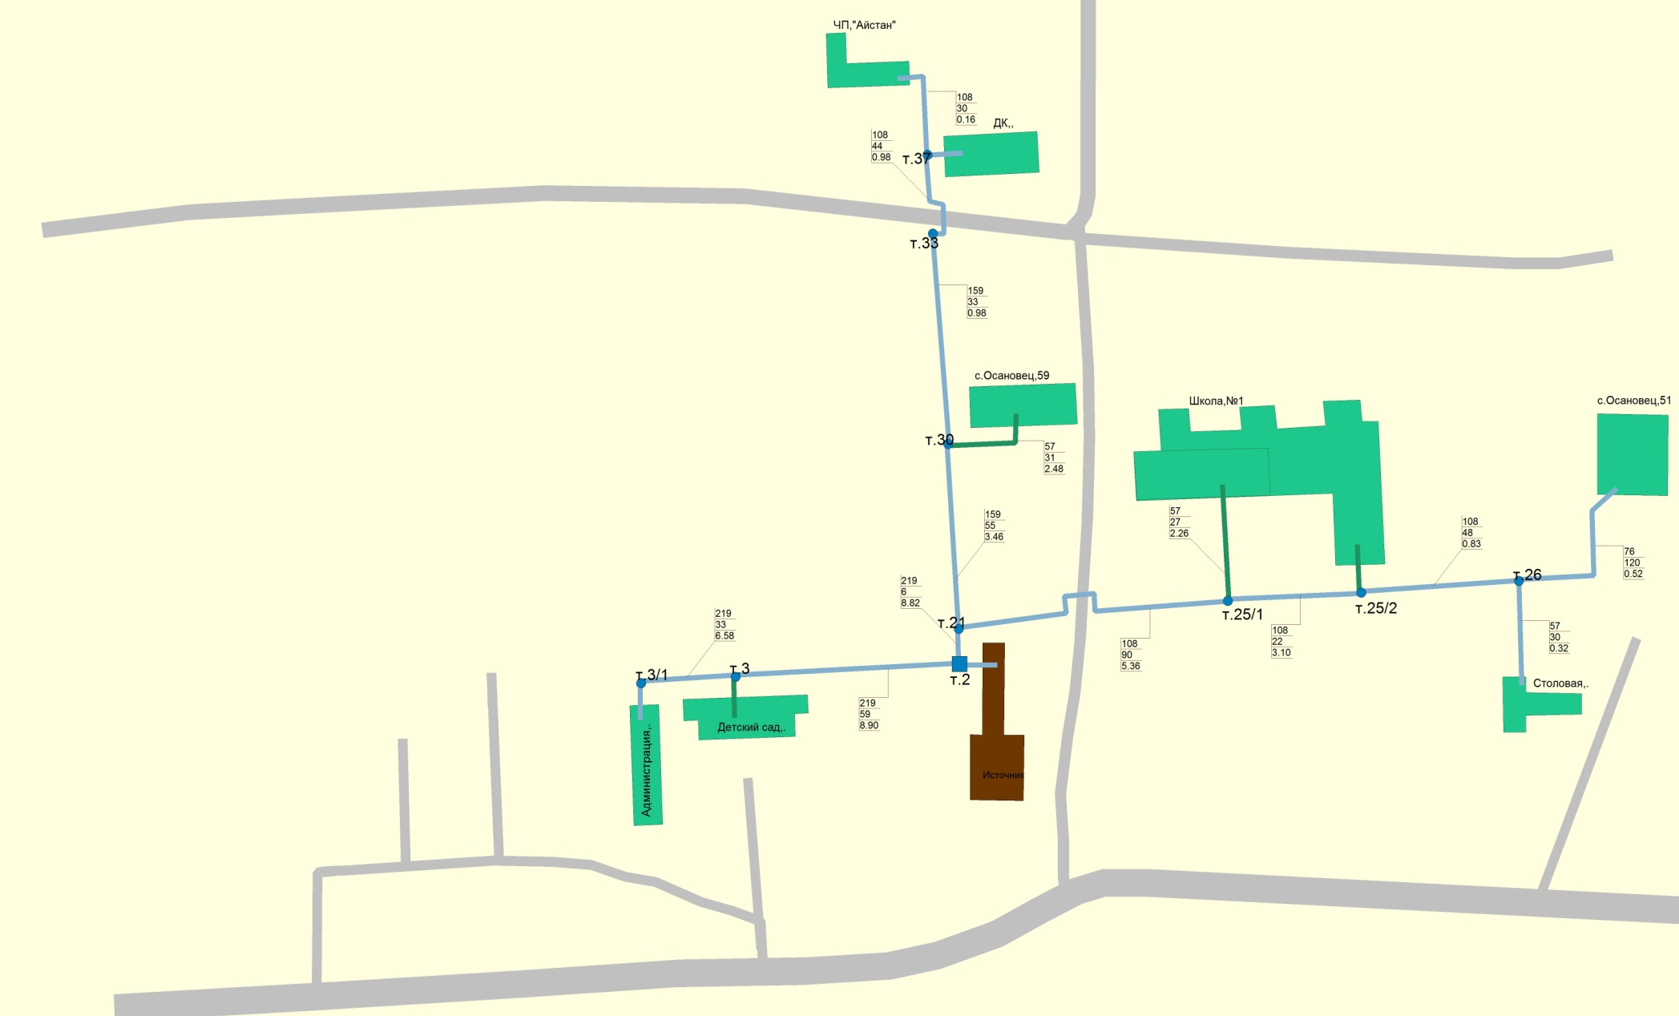
Схема 3.1
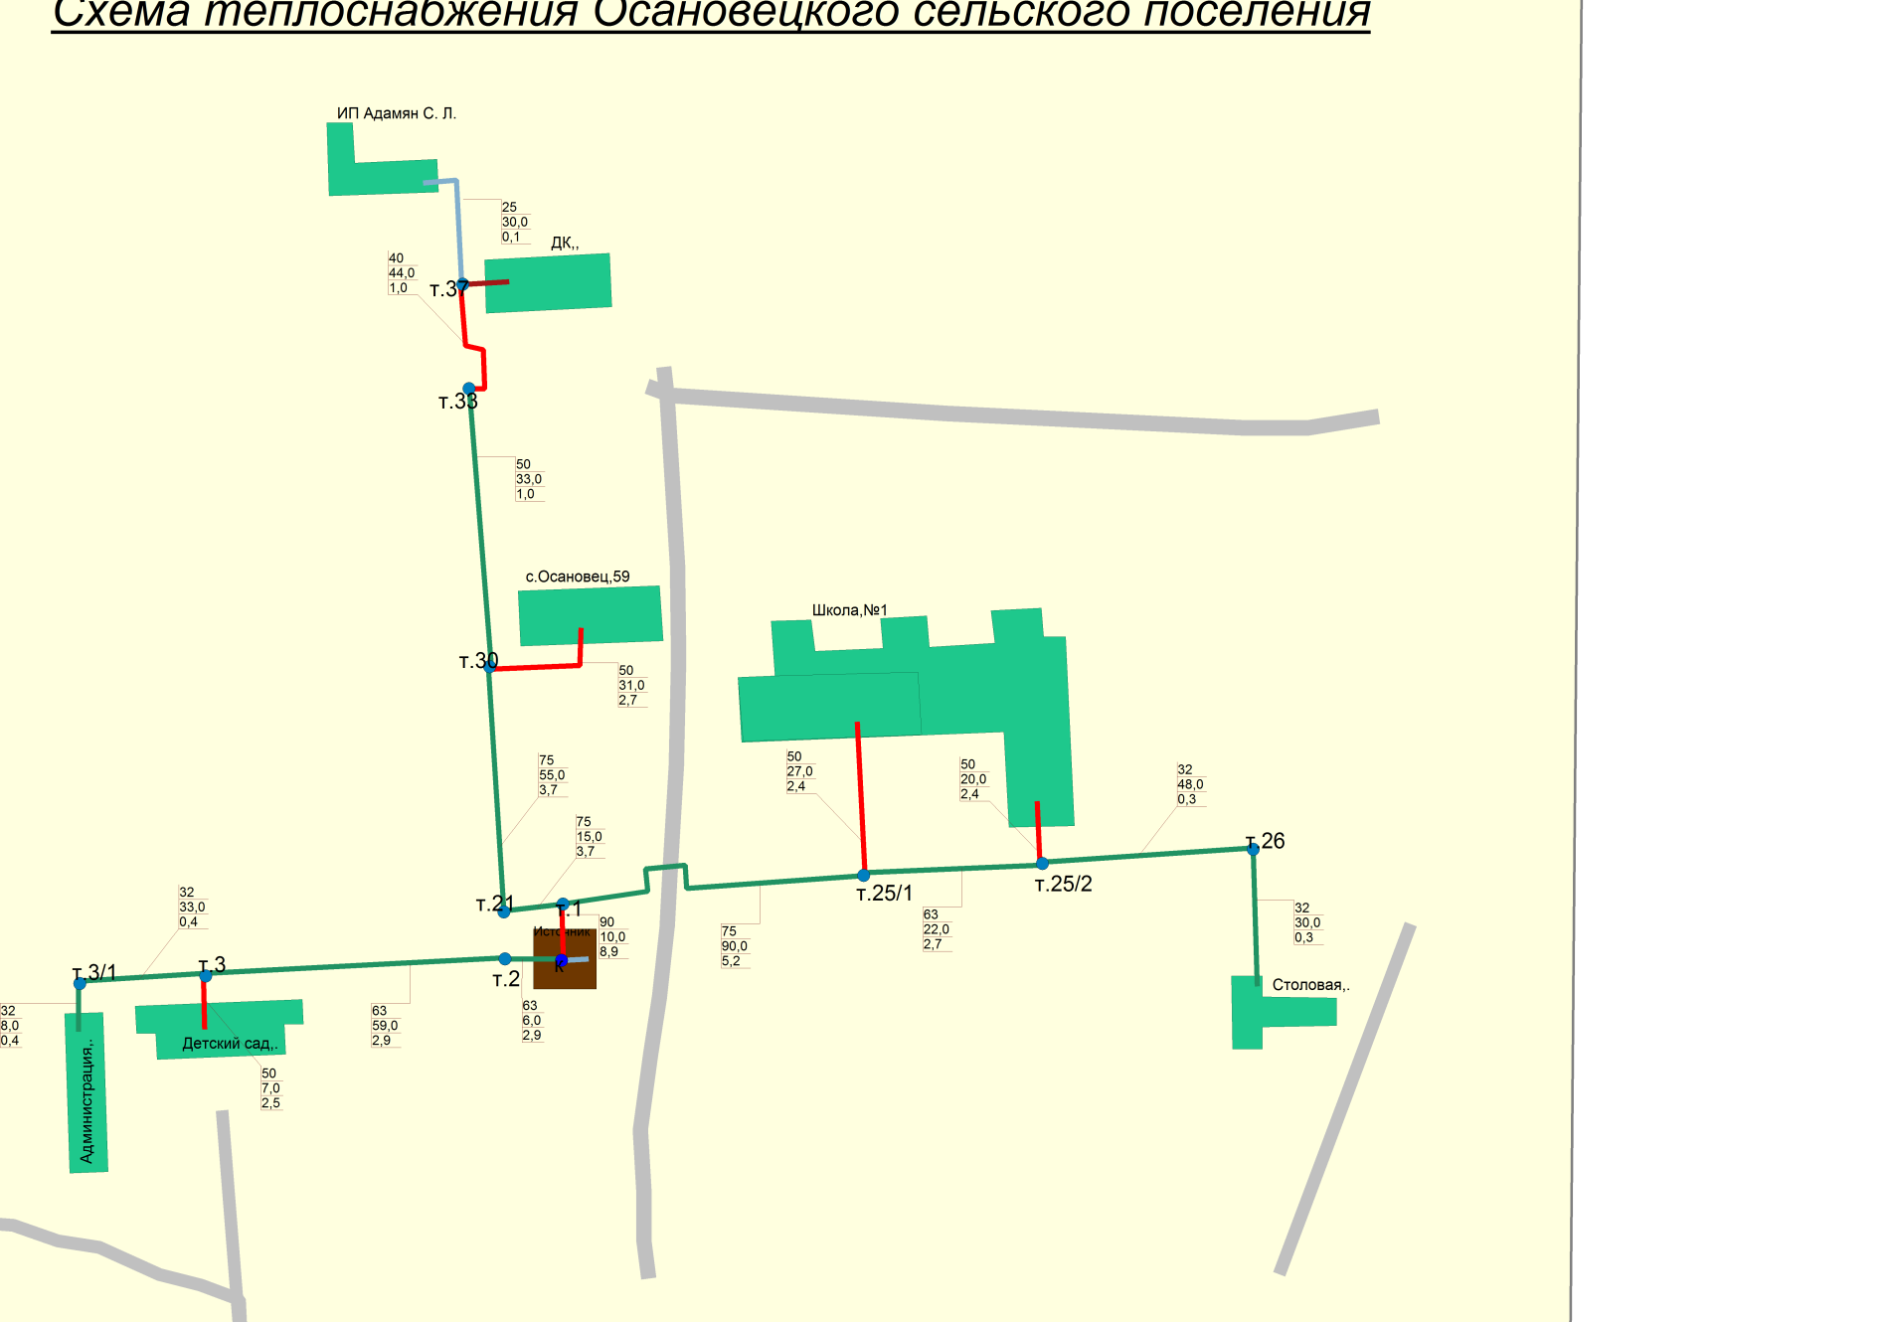
В схеме рассматривается вывод существующей угольной котельной с. Осановец из эксплуатации и строительство новой блочно-модульной котельной ИП Шороховым С.В.:

Схема теплоснабжения после строительства БМК представлена ниже:
Вывод из эксплуатации существующей угольной котельной не повлечет за собой изменение схемы тепловой сети, т.к. строительство новой котельной предполагается на рядом с существующей.
Оценка гидравлического режима работы тепловых сетей показала необходимость реконструкции участков тепловых сетей для повышения эффективности функционирования системы теплоснабжения, обеспечения надежности теплоснабжения, а также проведение шайбирования.

Описание существующих и перспективных зон действия индивидуальных источников тепловой энергии

В России все большую популярность получает автономное и индивидуальное отопление. По сути своей это системы отопления, осуществляющие обогрев в одном отдельно взятом здании или помещении.
Основные преимущества подобных систем – большая гибкость настройки и малая инертность. При резком изменении погоды от момента запуска системы до прогрева помещения до расчетной температуры проходит не более нескольких часов. В случае с индивидуальным отоплением от получаса до часа, хотя здесь многое зависит от типа используемого котла и способа циркуляции теплоносителя в системе.
В c. Осановец перевод потребителей в жилых многоквартирных домах подключенных к централизованному теплоснабжению на индивидуальное теплоснабжение возможен при желании собственника, при наличии технической возможности и при соблюдении требований действующего законодательства.
Перевод на индивидуальное теплоснабжение отдельных потребителей в многоквартирных домах приводит к следующим негативным последствиям:
- нарушается гидравлический режим во внутридомовой системе теплоснабжения и, как следствие, тепловой баланс всего жилого здания;
- наносится существенный вред всей отопительной системе (в частности, происходит снижение температуры в примыкающих помещениях);
- нанесение вреда экологии, вследствие, большого выброса продуктов сгорания.

Перспективные балансы тепловой мощности и тепловой нагрузки в перспективных зонах действия источников тепловой энергии.

В таблицах ниже представлен баланс тепловой мощности котельной с. Осановец, к окончанию планируемого периода.

Таблица 3.3
Котельная с. Осановец | 2020 | 2021 | 2022 | 2023-2027 | 2028-2037
Установленная мощность источника, Гкал/ч | 0,64 | 0,64 | 0,34 | 0,34 | 0,34
Нетто мощность источника, Гкал/час | 0,64 | 0,64 | 0,34 | 0,34 | 0,34
Присоединенная нагрузка потребителей, Гкал/ч | 0,3 | 0,3 | 0,3 | 0,3 | 0,3

3.3.1 План на 2023 г.
Наименование системы теплоснабжени | Объем полезного отпуска тепловой энергии, Гкал |  | Отношение 2023г. к 2022г., % | Порядок формирования объема
Наименование системы теплоснабжени | Утверждено на 2022 год | Предложение Департамента на 2023 год | Отношение 2023г. к 2022г., % | Порядок формирования объема
Котельная с. Осановец | 689,9 | 700,5 | 102% | На уровне средних фактических данных за 2019-2021 гг.

Существующие и перспективные значения установленной тепловой мощности основного оборудования источников тепловой энергии.

Существующие и перспективные значения установленной тепловой мощности основного оборудования источников теплоснабжения представлены в таблице ниже.
Таблица 3.2
Марка котла | Установленная тепловая мощность, Гкал/ч
Марка котла | 2020 | 2021 | 2022 | 2023-2027 | 2028-2037
Котельная с. Осановец на балансе АО «РСО»
Универсал | 0,34 | 0,34 | 0,34 | 0,34 | 0,34
Универсал | 0,34 | 0,34 | 0,34 | 0,34 | 0,34
БМК с. Осановец на балансе ИП Шорохов С.В.
Конденсационный газовый котел GEFFEN MB 3.1 – 127 | - | - | 0,11 | 0,11 | 0,11
Конденсационный газовый котел GEFFEN MB 3.1 – 127 | - | - | 0,11 | 0,11 | 0,11
Конденсационный газовый котел GEFFEN MB 3.1 – 45 | - | - | 0,12 | 0,12 | 0,12

Существующие и перспективные технические ограничения на использование установленной тепловой мощности и значения располагаемой мощности основного оборудования источников тепловой энергии.

Ограничения на использование установленной тепловой мощности основного оборудования отсутствуют на источниках теплоснабжения с. Осановец.

Существующие и перспективные затраты тепловой мощности на собственные и хозяйственные нужды источников тепловой энергии.

В таблице ниже представлены затраты тепловой мощности на собственные и хозяйственные нужды источников теплоснабжения к концу планируемого периода.
Таблица 3.4
Наименование источника теплоснабжения | Собственные и хозяйственные нужды в 2022 году, Гкал/год | Собственные и хозяйственные нужды к концу 2037 года, Гкал/год
БМК с. Осановец | 0,021 | 0,021

Значения существующей и перспективной тепловой мощности источников тепловой энергии нетто.

В таблице ниже представлены значения существующей и перспективной тепловой мощности источников тепловой энергии нетто.

Таблица 3.5
Наименование источника теплоснабжения | Существующая нетто мощность источника, Гкал/час | Перспективная нетто мощность источника, Гкал/час
Котельная с. Осановец | 0,68 | 0,34

Значения существующих и перспективных потерь тепловой энергии при ее передаче по тепловым сетям, включая потери тепловой энергии в тепловых сетях теплопередачей через теплоизоляционные конструкции теплопроводов и с потерями и затратами теплоносителей.

В таблице ниже представлены существующие и перспективные потери тепловой энергии в тепловой сети по источникам теплоснабжения с. Осановец Ивановской области.
Таблица 3.6
Наименование источника теплоснабжения | Существующая потери тепловой энергии в тепловой сети, Гкал/час | Перспективные потери тепловой энергии в тепловой сети, Гкал/час
БМК с. Осановец | 0,1 | 0,05

Затраты существующей и перспективной тепловой мощности на собственные нужды тепловых сетей.

Затраты существующей и перспективной тепловой мощности на собственные нужды тепловых сетей отсутствуют.

Значения существующей и перспективной резервной тепловой мощности источников теплоснабжения, в том числе источников тепловой энергии, принадлежащих потребителям, источников тепловой энергии теплоснабжающих организаций, с учетом аварийного резерва и резерва по договорам на поддержание резервной тепловой мощности.

Резерв тепловой мощности источников теплоснабжения к окончанию планируемого периода (2037 год) представлен в таблице ниже.
Таблица 3.7
Наименование источника теплоснабжения | Существующая резервная тепловая мощность, Гкал/час | Перспективная резервная тепловая мощность, Гкал/час
БМК с. Осановец | 0,34 | -

Значения существующей и перспективной тепловой нагрузки потребителей, устанавливаемые по договорам теплоснабжения, договорам на поддержание резервной тепловой мощности, долгосрочным договорам теплоснабжения, в соответствии с которыми цена определяется по соглашению сторон, и по долгосрочным договорам, в отношении которых установлен долгосрочный тариф.

Значения существующей и перспективной тепловой нагрузки потребителей представлены в таблице ниже.

Таблица 3.8
Наименование источника теплоснабжения | Присоединенная нагрузка потребителей, Гкал/час | Перспективная присоединенная нагрузка, Гкал/час
Котельная с. Осановец | 0,444284 | 0,28924

Раздел Перспективные балансы теплоносителя

Перспективные балансы производительности водоподготовительных установок и максимального потребления теплоносителя теплопотребляющими установками потребителей.

Балансы производительности водоподготовительных установок теплоносителя для тепловых сетей сформированы по результатам сведения балансов тепловых нагрузок и тепловых мощностей источников систем теплоснабжения, после чего формируются балансы тепловой мощности источника тепловой энергии и присоединенной тепловой нагрузки в каждой зоне действия источника тепловой энергии по каждому из магистральных выводов (если таких выводов несколько) тепловой мощности источника тепловой энергии и определяются расходы сетевой воды, объем сетей и теплопроводов и потери в сетях по нормативам потерь в зависимости от вида системы ГВС. При одиночных выводах распределение тепловой мощности не требуется. Значения потерь теплоносителя в магистралях каждого источника принимаются с повышающим коэффициентом (1,05-1,1 в зависимости от химсостава исходной воды, используемой для подпитки теплосети, и технологической схемы водоочистки).
Расчет производительности ВПУ котельных для подпитки тепловых сетей в их зонах действия с учетом перспективных планов развития выполнен согласно СНиП 41-02-2003 «Тепловые сети» (пп.6.16, 6.18).
Информация по объемам теплоносителя источников тепловой энергии с. Осановец представлена в пункте 1.3 данного документа.

Перспективные балансы производительности водоподготовительных установок источников тепловой энергии для компенсации потерь теплоносителя в аварийных режимах работы систем теплоснабжения.
Для систем теплоснабжения согласно п. 6.17 СНиП 41-02-2003 «Тепловые сети» предусматривается аварийная дополнительная подпитка химически необработанной и недеаэрированной водой, расход которой принимается равным 2 % от объема воды в трубопроводах тепловых сетей и присоединенных к ним системах отопления и вентиляции.
Необходимые данные по балансам производительности водоподготовительных установок источников тепловой энергии для компенсации потерь теплоносителя в аварийных режимах работы систем теплоснабжения, не предоставлены, либо отсутствуют.

Раздел Предложения по строительству, реконструкции и техническому перевооружению источников тепловой энергии

Предложение по новому строительству источников тепловой энергии, обеспечивающие приросты перспективной тепловой нагрузки на вновь осваиваемых территориях поселения, городского округа, для которых отсутствует возможность передачи тепла от существующих и реконструируемых источников тепловой энергии.

Строительство новых источников тепловой энергии, обеспечивающие приросты перспективной тепловой нагрузки на вновь осваиваемых территориях поселения, не планируется.

Предложение по реконструкции источников тепловой энергии, обеспечивающие приросты перспективной тепловой нагрузки в существующих и расширяемых зонах действия источников тепловой энергии.

Информация по реконструкции источников тепловой энергии представлена в пункте 5.3 данного документа.

Предложение по техническому перевооружению источников тепловой энергии с целью повышения эффективности работы систем теплоснабжения.

Установка и ввод в эксплуатацию блочно-модульной котельной с. Осановец (с 2022г).
Укрупненные затраты на строительство блочно модульной котельной составят 3,2 млн. руб.

Меры по выводу из эксплуатации, консервации и демонтажу избыточных источников тепловой энергии, а также выработавших нормативный срок службы либо в случаях, когда продление срока службы или паркового ресурса технически невозможно или экономически нецелесообразно.

К окончанию планируемого периода планируется вывод из эксплуатации следующих источников теплоснабжения: существующая угольная котельная с. Осановец.

Меры по переоборудованию котельных в источники комбинированной выработки электрической и тепловой энергии, кроме случаев, когда указанные котельные находятся в зоне действия профицитных (обладающих резервом тепловой мощности) источников с комбинированной выработкой тепловой и электрической энергии на каждом этапе и к окончанию планируемого периода.

Переоборудованию котельных в источники комбинированной выработки электрической и тепловой энергии не планируется.

Меры по переводу котельных, размещенных в существующих и расширяемых зонах действия источников комбинированной выработки тепловой и электрической энергии в «пиковый» режим на каждом этапе и к окончанию планируемого периода.

Перевод котельных, размещенных в существующих и расширяемых зонах действия источников комбинированной выработки тепловой и электрической энергии, в «пиковый» режим не планируется.

Решения о загрузке источников тепловой энергии, распределении (перераспределении) тепловой нагрузки потребителей тепловой энергии в каждой зоне действия системы теплоснабжения между источниками тепловой энергии (мощности) и теплоносителя, поставляющими тепловую энергию в данной систем теплоснабжения на каждом этапе планируемого периода.

Информация по перспективной присоединенной нагрузке представлена в пункте 3.11 данного документа.

Решения о перспективной установленной тепловой мощности каждого источника тепловой энергии с учетом аварийного и перспективного резерва тепловой мощности с предложениями по утверждению срока ввода в эксплуатацию новых мощностей.

Перспективная установленная тепловая мощность по каждому источнику теплоснабжения с указанием сроков ввода в эксплуатацию основного оборудования представлена в пункте 3.4 данного документа.

Оптимальный температурный график отпуска тепловой энергии для каждого источника тепловой энергии или группы источников в системе теплоснабжения.

Утвержденный температурный график от котельной с. Осановец - 95/70 ⁰С.

Раздел Предложения по строительству и реконструкции тепловых сетей

Предложения по строительству и реконструкции тепловых сетей, обеспечивающих перераспределение тепловой нагрузки из зон с дефицитом располагаемой тепловой мощности источников тепловой энергии в зоны с резервом располагаемой тепловой мощности источников тепловой энергии (использование существующих резервов).

В Осановецком сельском поселении отстутствуют источники с дефицитом распологаемой тепловой мощности.

Предложения по строительству и реконструкции тепловых сетей для обеспечения перспективных приростов тепловой нагрузки в осваиваемых районах поселения, городского округа под жилищную, комплексную или производственную застройку.

Строительство тепловых сетей для обеспечения перспективных приростов тепловой нагрузки во вновь осваиваемых районах поселения, не планируется.

Предложения по строительству и реконструкции тепловых сетей в целях обеспечения условий, при наличии которых существует возможность поставок тепловой энергии потребителям от различных источников тепловой энергии при сохранении надежности теплоснабжения.

Строительство и реконструкция тепловых сетей, обеспечивающие условия, при наличии которых существует возможность поставок тепловой энергии потребителям от различных источников тепловой энергии, не планируется.

Предложения по строительству и реконструкции тепловых сетей для повышения эффективности функционирования системы теплоснабжения, в том числе за счет перевода котельных в пиковый режим работы или ликвидации котельных.

Строительство и реконструкция тепловых сетей для повышения эффективности функционирования системы теплоснабжения, не планируется.

Предложения по строительству и реконструкции тепловых сетей для обеспечения нормативной надежности и безопасности теплоснабжения, определяемых в соответствии с методическими указаниями по расчету уровня надежности и качества поставляемых товаров, оказываемых услуг для организаций, осуществляющих деятельность по производству и (или) передаче тепловой энергии, утверждаемыми уполномоченным Правительством Российской Федерации федеральным органом исполнительной власти.

Укрупненные затраты на перекладку участков тепловой сети в связи с окончанием нормативного срока эксплуатации составят 1500 тыс. руб.

Раздел Перспективные топливные балансы

В качестве основного топлива на котельной на балансе АО «РСО» с. Осановец используется каменный уголь. На проектируемой БМК основной вид топлива – природный газ, резервное не предусмотрено.
Перспективное топливопотребление было рассчитано с учетом развития системы теплоснабжения до окончания планируемого периода и представлено в таблице 7.1.
Таблица 7.9
Наименование источника теплоснабжения | Ед.изм. | Потребление топлива
Наименование источника теплоснабжения | Ед.изм. | 2022 | 2023 | 2024 | 2025-2025 | 2026-2037
БМК с. Осановец | т.у.т | 119 | 119 | 119 | 119 | 119
Существующая котельная | т.у.т | 479 | - | - | - | -

Раздел Инвестиции в строительство, реконструкцию и техническое перевооружение источников тепловой энергии

Установка и ввод в эксплуатацию блочно-модульной котельной с. Осановец.
Затраты на строительство блочно модульной котельной составят 3,2 млн. руб.
Годовой экономический эффект: 640 тыс. руб. без учета НДС
Простой срок окупаемости инвестиционного проекта: 5 лет.

Предложения по величине необходимых инвестиций в строительство, реконструкцию и техническое перевооружение источников тепловой энергии на каждом этапе.

Информация о строительстве нового источника тепловой энергии представлена в пункте 5.3 данного документа.

Предложения по величине необходимых инвестиций в строительство, реконструкцию и техническое перевооружение тепловых сетей, насосных станций и тепловых пунктов на каждом этапе.

Оценка финансовых потребностей для осуществления строительства и реконструкции тепловых сетей представлена в пункте 6.1 данного документа.

Предложения по величине инвестиций в строительство, реконструкцию и техническое перевооружение в связи с изменениями температурного графика и гидравлического режима работы системы теплоснабжения.

Строительство, реконструкция и техническое перевооружение в связи с изменениями температурного графика и гидравлического режима работы системы теплоснабжения, не планируется.

Раздел Решение об определении единой теплоснабжающей организации (организаций)

Единая теплоснабжающая организация в системе теплоснабжения (далее – ЕТО) - теплоснабжающая организация, которая определяется в схеме теплоснабжения федеральным органом исполнительной власти, уполномоченным Правительством Российской Федерации на реализацию государственной политики в сфере теплоснабжения, или органом местного самоуправления на основании критериев и в порядке, которые установлены правилами организации теплоснабжения, утвержденными Правительством Российской Федерации.
После внесения проекта схемы теплоснабжения на рассмотрение теплоснабжающие и/или теплосетевые организации должны обратиться с заявкой на признание в качестве ЕТО в одной или нескольких из определенных зон деятельности. Решение о присвоении организации статуса ЕТО в той или иной зоне деятельности принимает для поселений, городских округов с численностью населения пятьсот тысяч человек и более, в соответствии с ч.2 ст.4 Федерального закона №190 «О теплоснабжении» и п.3. Правил организации теплоснабжения в Российской Федерации, утвержденных постановлением Правительства РФ №808 от 08.08.2012 г., федеральный орган исполнительной власти, уполномоченный на реализацию государственной политики в сфере теплоснабжения (Министерство энергетики Российской Федерации).
Определение статуса ЕТО для проектируемых зон действия планируемых к строительству источников тепловой энергии должно быть выполнено в ходе актуализации схемы теплоснабжения, после определения источников инвестиций.
Обязанности ЕТО определены постановлением Правительства РФ от 08.08.2012 № 808 «Об организации теплоснабжения в Российской Федерации и о внесении изменений в некоторые законодательные акты Правительства Российской Федерации» (п. 12 Правил организации теплоснабжения в Российской Федерации, утвержденных указанным постановлением). В соответствии с приведенным документом ЕТО обязана:
• заключать и исполнять договоры теплоснабжения с любыми обратившимися к ней потребителями тепловой энергии, теплопотребляющие установки которых находятся в данной системе теплоснабжения, при условии соблюдения указанными потребителями выданных им в соответствии с законодательством о градостроительной деятельности технических условий подключения к тепловым сетям;
- заключать и исполнять договоры поставки тепловой энергии (мощности) и (или) теплоносителя в отношении объема тепловой нагрузки, распределенной в соответствии со схемой теплоснабжения;
- заключать и исполнять договоры оказания услуг по передаче тепловой энергии, теплоносителя в объеме, необходимом для обеспечения теплоснабжения потребителей тепловой энергии, с учетом потерь тепловой энергии, теплоносителя при их передаче.
Границы зоны деятельности ЕТО в соответствии с п. 19 Правил организации теплоснабжения в Российской Федерации могут быть изменены в следующих случаях:
- подключение к системе теплоснабжения новых теплопотребляющих установок, источников тепловой энергии или тепловых сетей, или их отключение от системы теплоснабжения;
- технологическое объединение или разделение систем теплоснабжения.
Сведения об изменении границ зон деятельности единой теплоснабжающей организации, а также сведения о присвоении другой организации статуса единой теплоснабжающей организации подлежат внесению в схему теплоснабжения при ее актуализации.
В случае, если в отношении одной зоны деятельности единой теплоснабжающей организации подано более одной заявки на присвоение соответствующего статуса от лиц, соответствующих критериям, установленным в пункте 11 настоящих Правил, статус единой теплоснабжающей организации присваивается организации, способной в лучшей мере обеспечить надежность теплоснабжения в соответствующей системе теплоснабжения.
Способность обеспечить надежность теплоснабжения определяется наличием у организации технических возможностей и квалифицированного персонала по наладке, мониторингу, диспетчеризации, переключениям и оперативному управлению гидравлическими режимами.
Решение по выбору Единой теплоснабжающей организации остается за органами исполнительной и законодательной власти Осановецкого сельского поселения.
В 2021 году исходя из количества обособленных систем теплоснабжения (котельная-конечный потребитель) и их зон действия можно выделить одну ЕТО. Таким образом, в с. Осановец требованиям предъявляемым к ЕТО соответствуют АО «РСО».
Границы каждой ЕТО определяются от источника, находящегося на балансе ЕТО до конечного потребителя.
Ниже в качестве примера представлена зона действия ЕТО АО «РСО» с. Осановец (рис. 9.1). ЕТО АО «РСО» с. Осановец

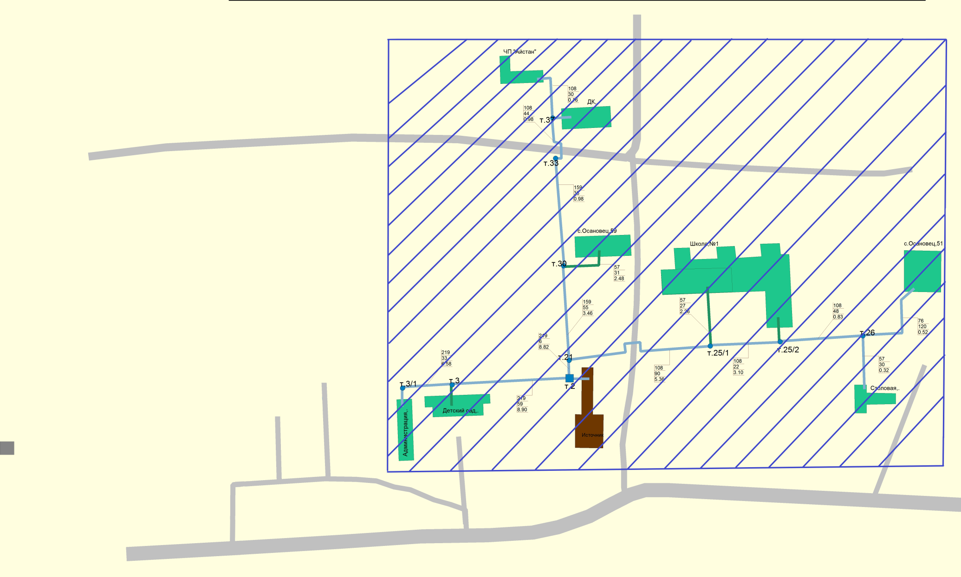

Схема 9.1.
В случае реализации инвестиционной программы «Строительство блочно-модульной котельной с. Осановец» ИП Шороховым С.В. границы ЕТО ИП Шорохов С.В представлены на схеме 9.2.
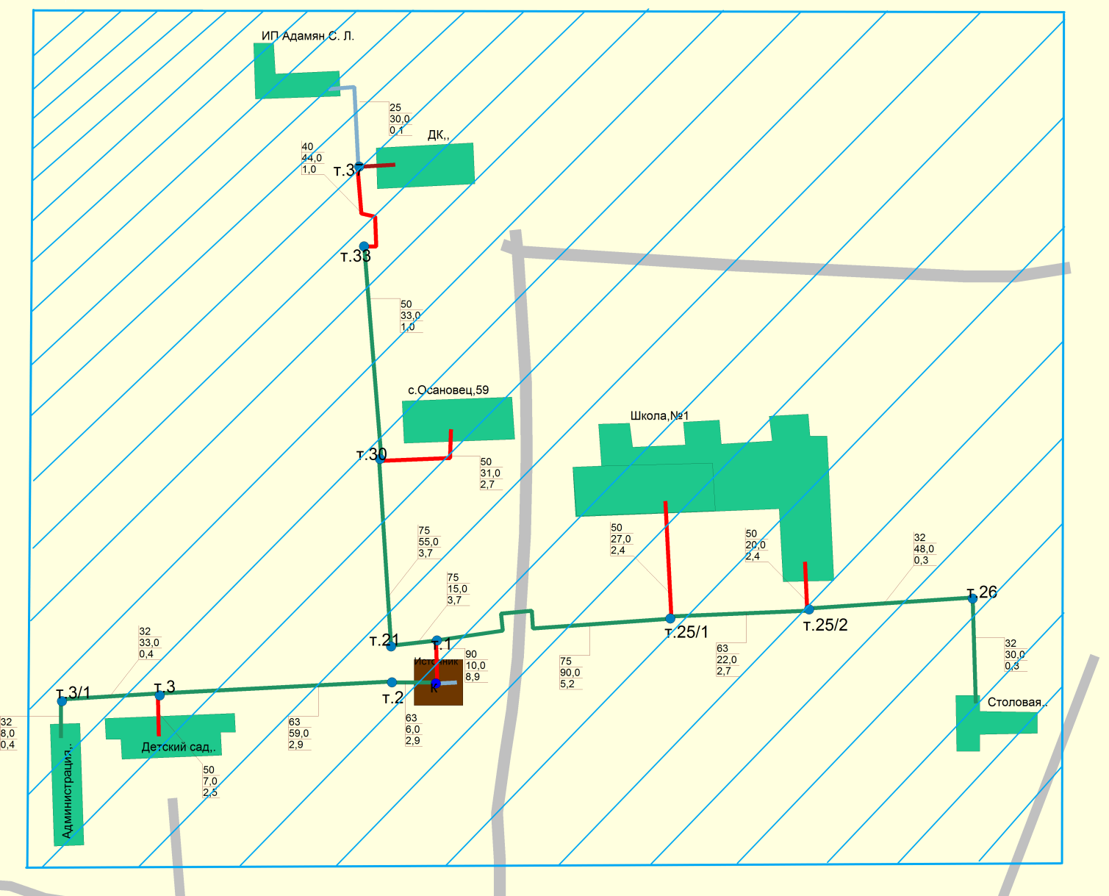
Схема 9.2.

Раздел Решения о распределении тепловой нагрузки между источниками тепловой энергии

Распределение присоединенных нагрузок к окончанию планируемого периода представлено на диаграмме 10.1.

Диаграмма 10.1
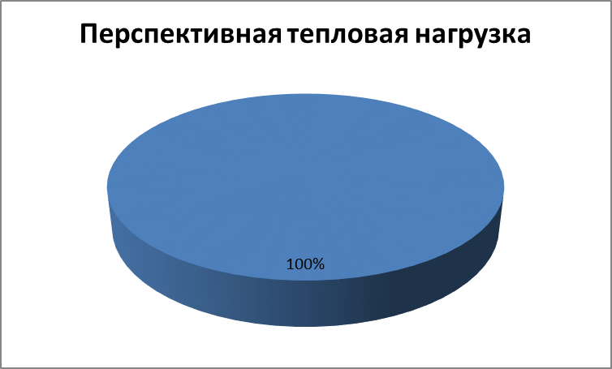
- Раздел Решения по бесхозяйным тепловым сетям
К 2021 году в с. Осановец бесхозные тепловые сети не выявлены.

Приложение № 2 к постановлению
администрации Осановецкого
сельского поселения
от 14.04.2022 № 11-п

Уведомление

Администрация Осановецкого сельского поселения Гаврилово-Посадского муниципального района в соответствии с пунктами 19, 21 «Требований к порядку разработки и утверждения схем теплоснабжения», утвержденных постановлением Правительства Российской Федерации от 22 февраля 2012 г. N 154, сообщает, что подготовлен проект актуализированной схемы теплоснабжения Осановецкого сельского поселения Гаврило-Посадского муниципального района. С проектом актуализированной схемы теплоснабжения, а также с действующей схемой теплоснабжения можно ознакомиться на странице официального сайта по адресу: http://osanovec.ru/shema-teplosnabzheniya-osanoveckogo-sel-skogo-poseleniya.html
Сбор замечаний и предложений к проекту актуализированной схемы теплоснабжения осуществляется в срок с 26.04.2022г. по 15.05.2022г.по адресу: 155015 Ивановская область, Гаврилово-Посадский р., с. Осановец, д.214А.
Приложение № 3 к постановлению
администрации Осановецкого
сельского поселения
от 14.04.2022 № 11-п

Состав
рабочей группы по рассмотрению проекта на 2023 год актуализированной схемы теплоснабжения Осановецкого сельского поселения Гаврилово-Посадского муниципального
района Ивановской области

Руководитель рабочей группы:
-Захарова Любовь Алексеевна, Глава Осановецкого сельского поселения

Члены комиссии:
-Лешова Татьяна Александровна, заместитель главы администрации Осановецкого сельского поселения ;
-Сергеева Татьяна Алексеевна, старший инспектор администрации Осановецкого сельского поселения;
-Еремеева Оксана Константиновна, ведущий специалист администрации Осановецкого сельского поселения.

III. | Иные документы

***
Уведомление

Администрация Осановецкого сельского поселения Гаврилово-Посадского муниципального района в соответствии с пунктами 19, 21 «Требований к порядку разработки и утверждения схем теплоснабжения», утвержденных постановлением Правительства Российской Федерации от 22 февраля 2012 г. N 154, сообщает, что подготовлен проект актуализированной схемы теплоснабжения Осановецкого сельского поселения Гаврило-Посадского муниципального района. С проектом актуализированной схемы теплоснабжения, а также с действующей схемой теплоснабжения можно ознакомиться на странице официального сайта по адресу: http://osanovec.ru/shema-teplosnabzheniya-osanoveckogo-sel-skogo-poseleniya.html
Сбор замечаний и предложений к проекту актуализированной схемы теплоснабжения осуществляется в срок с 26.04.2022г. по 15.05.2022г.по адресу: 155015 Ивановская область, Гаврилово-Посадский р., с. Осановец, д.214А.

***
ИЗВЕЩЕНИЕ О ПРОВЕДЕНИИ АУКЦИОНА

Управление сельского хозяйства и продовольствия Гаврилово-Посадского муниципального района (организатор проведения аукциона на право заключения договора аренды земельного участка, из земель государственная собственность на которые не разграничена), в соответствии с постановлением администрации Гаврилово-Посадского муниципального района от 25.04.2022 № 238-п сообщает о проведении торгов на право заключения договора аренды земельного участка, из земель государственная собственность на которые не разграничена
1. Провести аукцион на право заключения договора аренды земельного участка, из земель государственная собственность на которые не разграничена площадью 1154780 кв.м., из категории земель: «Земли сельскохозяйственного назначения», находящейся по адресу: Российская Федерация, Ивановская область, Гаврилово-Посадский район, восточнее г. Гаврилов Посад, с кадастровым номером 37:03:000000:243, вид разрешенного использования для сельскохозяйственного производства, сроком на 5(пять) лет.
Ограничение в использовании или ограничения права на объект недвижимости или обременения объекта недвижимости: учетный номер части земельного участка с кадастровым номером 37:03:000000:243/1 площадью 34697 кв.м., вид ограничения (обременения): ограничения прав на земельный участок, предусмотренные статьями 56, 56.1 Земельного кодекса Российской Федерации; Срок действия: с 2015-05-05; реквизиты документа основания: постановление Правительства Российской Федерации от 24.02.2009 № 160 выдан: правительство РФ; Содержание ограничения (обременения): 1. В охранных зонах запрещается осуществлять любые действия, которые могут нарушить безопасную работу объектов электросетевого хозяйства, в том числе привести к их повреждению или уничтожению, и (или) повлечь причинение вреда жизни, здоровью граждан и имущества физических или юридических лиц, а также повлечь нанесение экологического ущерба и возникновение пожаров, в том числе: а) набрасывать на провода и опоры воздушных линий электропередачи посторонние предметы, а также подниматься на опоры воздушных линий электропередачи; б) размещать любые объекты и предметы (материалы) в пределах созданных в соответствии с требованиями нормативно-технических документов проходов и подъездов для доступа к объектам электросетевого хозяйства, а также проводить любые работы и возводить сооружения, которые могут препятствовать доступу к объектам электросетевого хозяйства, без создания необходимых для такого доступа проходов и подъездов; в) находиться в пределах огороженной территории и помещениях распределительных устройств и подстанций, открывать двери и люки распределительных устройств и подстанций, производить переключения и подключения в электрических сетях (указанное требование не распространяется на работников, занятых выполнением разрешенных в установленном порядке работ), разводить огонь в пределах охранных зон вводных и распределительных устройств, подстанций, воздушных линий электропередачи, а также в охранных зонах кабельных линий электропередачи; г) размещать свалки; д) производить работы ударными механизмами, сбрасывать тяжести массой свыше 5 тонн, производить сброс и слив едких и коррозионных веществ и горюче-смазочных материалов (в охранных зонах подземных кабельных линий электропередачи). 2. В охранных зонах, установленных для объектов электросетевого хозяйства напряжением свыше 1000 вольт, помимо действий, предусмотренных пунктом 8 настоящих правил, запрещается: а) складировать или размещать хранилища любых, в том числе горюче-смазочных, материалов; б) размещать детские и спортивные площадки, стадионы, рынки, торговые точки, полевые станы, загоны для скота, гаражи и стоянки всех видов машин и механизмов, за исключением гаражей-стоянок автомобилей, принадлежащих физическим лицам, проводить любые мероприятия, связанные с большим скоплением людей, не занятых выполнением разрешенных в установленном порядке работ (в охранных зонах воздушных линий электропередачи); в) использовать (запускать) любые летательные аппараты, в том числе воздушных змеев, спортивные модели летательных аппаратов (в охранных зонах воздушных линий электропередачи); д) осуществлять проход судов с поднятыми стрелами кранов и других механизмов (в охранных зонах воздушных линий электропередачи). В пределах охранных зон без письменного решения о согласовании сетевых организаций юридическим и физическим лицам запрещается: а) строительство, капитальный ремонт, реконструкция или снос зданий и сооружений; б) горные, взрывные, мелиоративные работы, в том числе связанные с временным затоплением земель; в) посадка и вырубка деревьев и кустарников; д) проход судов, у которых расстояние по вертикали от верхнего крайнего габарита с грузом или без груза до нижней точки провеса проводов переходов воздушных линий электропередачи через водоемы менее минимального допустимого расстояния, в том числе с учетом максимального уровня подъемы воды при паводке; е) проезд машин и механизмов, имеющих общую высоту с грузом или без груза от поверхности дороги более 4,5 метра (в охранных зонах воздушных линий электропередачи); з) полив сельскохозяйственных культур в случае, если высота струи воды может составить свыше 3 метров (в охранных зонах воздушных линий электропередачи); и) полевые сельскохозяйственные работы с применением сельскохозяйственных машин и оборудования высотой более 4 метров (охранных зонах воздушных линий электропередачи).; реестровый номер границы: 37:03.2.32.
Учетный номер части земельного участка с кадастровым номером 37:03:000000:243/2 площадью 3140 кв.м., вид ограничения (обременения): ограничения прав на земельный участок, предусмотренные статьями 56,56.1 Земельного кодекса Российской Федерации; срок действия: с 2016-03-29; реквизиты документа –основания: распоряжение об утверждении границ охранной зоны газораспределительной сети и наложении ограничений (обременений)на входящие в нее земельные участки от 22.10.2014 № 867выдан от 22.10.2014 № 867 выдан: Департамент управления имуществом ивановской области; Содержание ограничения (обременения): пункт 14,15,16 Постановления Правительства РФ от 20.11.2000№ 878; Реестровый номер границы: 37.03.2.70
Торги проводятся в форме аукциона открытого по составу участников и открытого по форме подачи предложения о цене. Стоимость платы за земельный участок установлена на основании отчета об определении рыночной стоимости права временного владения и пользования земельным участком в размере – 289000 (двести восемьдесят девять тысяч) рублей 00 копеек в год. Задаток для участия в торгах установлен в размере 20% начальной цены и составляет – 57800 (пятьдесят семь тысяч восемьсот) рублей 00 копеек. Шаг аукциона установлен в размере 3% от начальной цены и составляет–8670 (восемь тысяч шестьсот семьдесят) рублей 00копеек.
Заявки, предложения, документы на участие в торгах принимаются по адресу: г. Гаврилов Посад, ул. Р. Люксембург, 3, ком. 8 в рабочие дни с 8.00. до 12.00 ч., почтовым отправлением на адрес: 155000, Ивановская область, г. Гаврилов Посад, ул. Розы Люксембург, д.3 и на электронный адрес E-mail: adm_gp37@ivreg.ru ежедневно, кроме выходных и праздничных дней.
Окончательный срок приема документов и внесения задатка на участие в торгах – 25.05.2022 до 12. 00 ч.
Задаток вносится на счет Управления сельского хозяйства и продовольствия Гаврилово-Посадского муниципального района. Банковские реквизиты для перечисления задатка: расчетный счет 03232643246030003300, Финансовое управление администрации Гаврилово-Посадского муниципального района (Управление сельского хозяйства и продовольствия Гаврилово-Посадского муниципального района л/с 05333009050), ИНН 3709001754, КПП 370901001, БИК ТОФК 012406500, Отделение Иваново Банка России//УФК По Ивановской области г. Иваново, ЕКС (корсчет) 40102810645370000025.
Рассмотрение заявок от претендентов на участие в торгах на право заключения договора аренды земельного участка и признание претендентов участниками состоится 25.05.2022 в 14.00
Торги состоятся 30.05.2022 в 14.00 часов по адресу: г. Гаврилов Посад, ул. Р. Люксембург, д.3, ком.11.
Претендентам, не допущенным к торгам и участникам, не выигравшим торги, организатор торгов возвращает в 3-дневный срок с момента подписания соответствующих протоколов задаток за исключением расходов по обслуживанию счета.
Для участия в торгах необходимо предоставить следующие документы:
-заявка на участие в аукционе по Форме №1, с указанием банковских реквизитов счета для возврата задатка;
-копии документов, удостоверяющих личность заявителя (для граждан);
-надлежащим образом заверенный перевод на русский язык документов о государственной регистрации юридического лица в соответствии с законодательством иностранного государства в случае, если заявителем является иностранное юридическое лицо;
-документы, подтверждающие внесение задатка;
Выигравшим в торгах считается лицо, предложившее максимальную цену.
Бланк заявки об участии в торгах, проект договора аренды земельного участка, аукционную документацию и справки можно получить по адресу: г. Гаврилов Посад, ул. Р.Люксембург, 3, ком. 8 в рабочие дни с 08.00. до 12.00 ч., выходные - суббота, воскресенье, праздничные дни.
Срок заключения договора аренды – через 10 дней с момента подведения итогов торгов.
Ознакомление с объектами торгов проводит Управление сельского хозяйства и продовольствия Гаврилово-Посадского муниципального района, тел. 2-06-28.
Решение об отказе в проведении торгов организатор аукциона извещает участников торгов не позднее 3 дней со дня принятия данного решения и возвращает в 3-дневный срок внесенные ими задатки.
Форма № 1
ЗАЯВКА НА УЧАСТИЕ В АУКЦИОНЕ
«___»___________ 2022 г.
________________________________________________________________,
(полное наименование юридического лица или фамилия, имя, отчество физического лица, подающего заявку) именуемый далее Претендент, в лице ________________________________________________________________,
(фамилия, имя, отчество, должность)
действующего на основании ________________________________________________________________,
принимая решение об участии в аукционе на право заключения договора аренды земельных участков, государственная собственность на которые не разграничена – земельный участок общей площадью _________ кв.м. из категории земель «______________________________________________________________» с кадастровым номером ___________________________, расположенный по адресу: Ивановская область,________________________________________________________, разрешенное использование (назначение) ______________________________________________________-, обязуюсь:
1) соблюдать условия аукциона, содержащиеся в Извещении о проведении аукциона, опубликованном в «Вестник Гаврилово-Посадского муниципального района».
2) в случае признания победителем аукциона, заключить с Арендодателем договор аренды земельного участка через 10 дней с момента подведения итогов торгов и производить оплату Арендодателю стоимости арендной платы земельного участка, установленную по результатам аукциона.
Адрес и банковские реквизиты Претендента: ________________________________________________________________
Подпись Претендента (его полномочного представителя)
___________________________________________________

М.П. «____» ___________ 2022 г.
Заявка принята Организатором торгов:
час. ____ мин.____ « ____»___________ 2022 г. за № _______
Подпись уполномоченного лица Организатора торгов
______________________________________
Проект

ДОГОВОР (СОГЛАШЕНИЕ) О ЗАДАТКЕ №____

Гаврилов Посад «___» _____________ 20__ г.

Управление сельского хозяйства и продовольствия Гаврилово-Посадского муниципального района Ивановской области, в лице заместителя Главы администрации Гаврилово-Посадского муниципального района, начальника Управления Галдина Юрия Алексеевича, действующего на основании Положения, именуемый в дальнейшем «Арендодатель» с одной стороны, и _______________________, паспорт серия _______ номер _________ выдан____________________________ ____________ года, проживающий по адресу: _________________________________, именуемый в дальнейшем «Претендент», с другой стороны, в соответствии с частью 1 статьи 39.11 Земельного кодекса Российской Федерации, соглашениями о передаче полномочий заключенными с исполнительно-распорядительными органами местного самоуправления поселений, расположенных на территории Гаврилово-Посадского муниципального района, заключили настоящий Договор (Соглашение) (далее – «Договор») о нижеследующем.
  - Для участия в аукционе на право заключения договора аренды земельного участка:
(площадь, адрес, кадастровый номер, разрешенное использование)
Претендент перечисляет в качестве задатка денежные средства в размере _______ (_________) рублей _____ коп. (далее - задаток), а Арендодатель принимает задаток на счет Управления сельского хозяйства и продовольствия Гаврилово-Посадского муниципального района. Банковские реквизиты для перечисления задатка: расчетный счет 03232643246030003300, Финансовое управление администрации Гаврилово-Посадского муниципального района (Управление сельского хозяйства и продовольствия Гаврилово-Посадского муниципального района л/с 05333009050), ИНН 3709001754, КПП 370901001, БИК ТОФК 012406500, Отделение Иваново Банка России//УФК По Ивановской области г. .Иваново, ЕКС (корсчет) 40102810645370000025 по оплате Лот №_______ земельного участка по адресу: (адрес земельного участка)
В случае признания Претендента победителем Аукциона, сумма, перечисленная Претендентов в качестве задатка засчитывается в счет платежа, причитающегося с Претендента в оплату за приобретаемый земельный участок. Суммы задатков, за исключением его победителя, возвращаются Претендентам в течение трех дней с даты подведения итогов аукциона.

Статья 2. Перечисление денежных средств
2.1.Денежные средства, указанные в п. 1.1 настоящего Договора, должны быть перечислены Претендентом на Счет Арендодателя не позднее даты окончания приема заявок на участие в Аукционе, а именно «____» ____________ 20__ г., и считаются внесенными с момента их зачисления на Счет Арендодателя.
В случае не внесения в указанный срок суммы задатка на Счет Арендодателя, обязательства Претендента по внесению задатка считаются неисполненными, Претендент к участию в Аукционе не допускается.
2.2.Претендент не вправе распоряжаться денежными средствами, поступившими на Счет Арендодателя в качестве задатка.
2.3.На денежные средства, перечисленные в соответствии с настоящим Договором, проценты не начисляются.
2.4. Арендодатель обязуется возвратить сумму задатка Претенденту в установленных настоящим Договором случаях в соответствии со статьей 3 настоящего Договора.
2.5. Возврат средств в соответствии со статьей 3 настоящего Договора осуществляется на расчетный счет Претендента № _________________________________ в ____________________________, ИНН/КПП_______________________________________________________, БИК________________________________, к/с № ______________________.
Статья 3. Возврат денежных средств.
3.1.В случае если Претенденту было отказано в принятии заявки на участие в Аукционе, Арендодатель обязуется возвратить задаток на счет, указанный в п. 2.5 настоящего Договора, в течение 3 (трех) дней с даты отказа в принятии заявки.
3.2.В случае если Претендент не допущен к участию в Аукционе, Арендодатель обязуется возвратить задаток Претенденту путем перечисления суммы задатка на счет, указанный в п. 2.5 настоящего Договора, в течение 3 (трех) дней с даты подведения Арендодателем итогов Аукциона.
3.3.В случае если Претендент не признан Победителем Аукциона, Арендодатель обязуется перечислить сумму задатка на счет, указанный в п. 2.5 настоящего Договора, в течение 3 (трех) дней с даты подведения Арендодателем итогов Аукциона.
3.4. При уклонении или отказе победителя аукциона от заключения в установленный срок договора аренды земельного участка он утрачивает право на заключение указанного договора и задаток ему не возвращается.
3.6. Задаток, внесенный Претендентом, признанным Победителем Аукциона и заключившим с Арендодателем договор аренды земельного участка, засчитывается Арендодателем в счет оплаты земельного участка.
3.7. В случае признания Аукциона несостоявшимся, Арендодатель обязуется возвратить задаток Претенденту путем перечисления суммы задатка на указанный в п. 2.5 настоящего Договора счет в течение 3 (трех) дней с даты подведения итогов Аукциона.
Статья 4.Срок действия договора
4.1. Сроки, указанные в настоящем Договоре, определяются периодом времени, исчисляемым в днях. Течение срока начинается на следующий день после наступления события, которым определено его начало. Если последний день срока приходится на нерабочий день, днем окончания срока считается ближайший следующий за ним рабочий день.
4.2. Настоящий Договор вступает в силу с момента его подписания и прекращает свое действие:
- исполнением Сторонами своих обязательств по настоящему Договору;
- при возврате или не возврате задатка или зачете его в счет оплаты земельного участка в предусмотренных настоящим Договором случаях;
- по иным основаниям, предусмотренным действующим законодательством Российской Федерации.
4.3. Настоящий Договор регулируется действующим законодательством Российской Федерации. Все возможные споры и разногласия будут разрешаться Сторонами путем переговоров. В случае невозможности разрешения споров и разногласий путем переговоров, они будут переданы на разрешение арбитражного суда Ивановской области или суда общей юрисдикции в соответствии с действующим законодательством Российской Федерации.
4.4. Настоящий Договор составлен в двух экземплярах, по одному для каждой из Сторон.
Статья 5.Реквизиты сторон
Арендодатель  Управление сельского хозяйства и продовольствия Гаврилово-Посадского муниципального района,  Ивановская область, г. Гаврилов Посад,  ул. Р. Люксембург, д.3,  т. 8-(49355)-2-20-08  ИНН 3709001754, КПП 370901001  Банковские реквизиты:  Р/с 03100643000000013300  Финансовое управление администрации Гаврилово-Посадского муниципального района (Управление сельского хозяйства и продовольствия Гаврилово-Посадского муниципального района л/с 05333009050) Отделение Иваново Банка России//УФК по ивановской области г.Иваново  БИК ТОФК 012406500  ЕКС (корсчет)40102810645370000025  Заместитель главы, начальник Управления сельского хозяйства и продовольствия Гаврилово-Посадского муниципального района  ______________________Ю.А. Галдин «___»__________________2022г.  М.П. | Претендент

Проект
ДОГОВОР
аренды земельного участка №_______ от _______________

г. Гаврилов Посад «___» __________20___г.

Управление сельского хозяйства и продовольствия Гаврилово-Посадского муниципального района в лице заместителя Главы администрации Гаврилово-Посадского муниципального района, начальника Управления Галдина Юрия Алексеевича, действующего на основании Положения об Управлении сельского хозяйства и продовольствия Гаврилово-Посадского муниципального района Ивановской области утвержденного решением Совета Гаврилово-Посадского муниципального района №52 от 27.04.2021 года, именуемое в дальнейшем «Арендодатель» и ________________________, именуемый в дальнейшем «Арендатор», именуемые в дальнейшем при совместном упоминании «Стороны», заключили настоящий Договор аренды земельного участка (далее Договор) о нижеследующем:
1. Предмет Договора
1.1. Арендодатель передает Арендатору за плату во временное владение и пользование земельный участок из земель категории «Земли сельскохозяйственного назначения» с кадастровым номером _____________, площадью __________ кв.м., с разрешенным использованием – _______________________________, расположенный по адресу: Ивановская область, Гаврилово-Посадский район, ______________, (далее -Участок).
1.2. Арендатор не вправе изменять назначение Участка.
1.3. Участок будет передан Арендатору с даты подписания обеими Сторонами настоящего Договора.
1.5. Срок аренды Участка по настоящему Договору составляет ________ () лет.
1.6. Использование арендаторами имущества, включенного в Перечень, не по целевому назначению не допускается.
2. Обязанности Сторон
2.1. Арендодатель обязан:
2.1.1. В установленный Договором срок передать Арендатору Участок по Акту приема-передачи (Приложение №1).
2.1.2. Не препятствовать своими действиями в использовании Арендатором Участка.
2.1.3. Добросовестно исполнять условия настоящего Договора, а также осуществлять любые действия в рамках Договора в соответствии с действующим законодательством Российской Федерации.
2.2. Арендатор обязан:
2.2.1. Использовать переданный Участок в соответствии с его целевым назначением.
2.2.2. Не переуступать свои права и обязанности любой третьей стороне без письменного согласия Арендодателя.
2.2.3. Стараться не допускать ухудшения состояния Участка в течение всего срока аренды.
2.2.4. По окончании срока аренды в течение 30 (тридцати) дней сдать Участок (по Акту возврата) Арендодателю в надлежащем состоянии.
Если Арендатор не возвратил в срок арендованный в соответствии с данным Договором Участок либо возвратил его несвоевременно, Арендодатель вправе потребовать внесения арендной платы за все время просрочки. В случае когда указанная плата не покрывает причиненных Арендодателю убытков, он вправе потребовать их возмещения.
2.2.5. Своевременно вносить арендные платежи и оплачивать расходы, связанные с содержанием Участка.
3. Арендная плата
3.1. Арендная плата за Участок на дату подписания настоящего Договора определена Сторонами.
3.2.Арендная плата вносится арендатором ежеквартально: за первый, второй, третий кварталы - не позднее 30 числа последнего месяца квартала, за четвертый квартал - не позднее 15 ноября, путем перечисления на р/счет 03100643000000013300, Финансовое управление администрации Гаврилово-Посадского муниципального района (Управление сельского хозяйства и продовольствия Гаврилово-Посадского муниципального района л/с 04333009050), ИНН 3709001754, КПП 370901001, БИК ТОФК 012406500, Отделение Иваново Банка России //УФК по Ивановской области г.Иваново, кор.счет 40102810645370000025, ОКТМО 24603____, КБК _________________________.
4. Изменение и досрочное расторжение Договора
4.1. Настоящий Договор может быть изменен по письменному соглашению Сторон.
4.2. Арендодатель вправе досрочно расторгнуть настоящий Договор в одностороннем порядке в случаях, когда Арендатор:
4.2.1. Пользуется предметом аренды с существенным нарушением условий Договора или назначения либо с неоднократными нарушениями.
4.2.2. Существенно ухудшает состояние Участка.
4.2.3. Более двух раз подряд по истечении установленного Договором срока платежа не вносит арендную плату.
4.3. Арендатор вправе досрочно расторгнуть настоящий Договор в одностороннем порядке в случаях, когда:
4.3.1. Арендодатель не предоставляет Участок, оговоренный в настоящем Договоре, в пользование Арендатору либо создает препятствия пользованию им.
4.3.2. Арендуемый Участок в силу обстоятельств, за которые Арендатор не отвечает, окажется в состоянии, непригодном для использования.
4.4. Любая из Сторон вправе расторгнуть настоящий Договор в одностороннем порядке, направив другой Стороне письменное уведомление по адресу, указанному в настоящем Договоре, в срок за 30 (тридцать) дней до предполагаемой даты расторжения.
4.5. В целях контроля за целевым использованием имущества, переданного в аренду субъектам малого и среднего предпринимательства и организациям, в заключаемом договоре аренды предусматривается обязанность Управления осуществлять проверки его использования не реже одного раза в год.
4.6. При установлении факта использования имущества не по целевому назначению и (или) с нарушением запретов, установленных частью 2 статьи 18 Федерального закона, а также в случае выявления несоответствия субъекта малого и среднего предпринимательства или организации требованиям, установленным ст. 4, 15 Федерального закона, договор аренды подлежит расторжению.
Сторона, получившая письмо о расторжении Договора, обязана направить ответ в течение 30 (тридцати) дней, с даты получения письма, (дата получения письма определяется по почтовому штемпелю адресата).
В случае возникновения разногласий Стороны обязаны урегулировать их путем переговоров и составить акт взаиморасчетов.
В случае если к моменту расторжения настоящего Договора у Сторон имеются неисполненные или ненадлежащим образом исполненные обязательства, Стороны обязаны также согласовать сроки выполнения таких обязательств.
5. Ответственность Сторон
5.1. Сторона, не исполнившая или ненадлежащим образом исполнившая обязательства по настоящему Договору, несет ответственность в соответствии с действующим законодательством Российской Федерации.
5.2.За нарушение срока внесения арендной платы по Договору Арендатор выплачивает Арендодателю пени из расчета 0,1% от размера невнесенной арендной платы за каждый календарный день просрочки. Пени перечисляются в порядке, предусмотренном в п.3.2 настоящего Договора.
5.3. За нарушение сроков передачи или возврата Участка, установленных в настоящем Договоре, Сторона, чьи интересы ущемлены таким нарушением, вправе потребовать от Стороны, допустившей просрочку, уплаты пени в размере 0,1% от размера невнесенной арендной платы за каждый календарный день просрочки.
5.4. Взыскание неустойки не освобождает Сторону, нарушившую Договор, от исполнения обязательства в натуре.
6. Разрешение споров
6.1. Стороны решают разногласия, которые могут возникнуть в связи с настоящим Договором, путем переговоров.
6.2. В случае если результат переговоров не будет достигнут, дело подлежит разрешению в суде в соответствии с действующим законодательством Российской Федерации.
7.Особые условия договора
7.1.Договор субаренды земельного участка, а также договор передачи Арендатором своих прав и обязанностей по договору подлежат государственной регистрации в Управлении Федеральной службы государственной регистрации, кадастра и картографии по Ивановской области.
7.2.Срок действия договора субаренды не может превышать срок действия настоящего Договора.
7.3.При досрочном расторжении настоящего Договора, договор субаренды земельного участка прекращает свое действие.
7.4.Расходы по государственной регистрации Договора, а также изменений и дополнений к нему возлагаются на Арендаторов.
8. Заключительные положения
8.1. Настоящий Договор вступает в силу с момента его подписания уполномоченными представителями обеих Сторон.
Течение срока аренды по настоящему Договору наступает с момента подписания уполномоченными представителями обеих Сторон Акта приема-передачи.
Срок действия настоящего Договора истекает по окончании срока аренды, указанного в п. 1.5 настоящего Договора.
8.2. Настоящий Договор может быть продлен по соглашению Сторон.
8.3. Арендатор, надлежащим образом исполнявший свои обязанности, по истечении срока действия настоящего Договора имеет преимущественное перед другими лицами право на заключение договора аренды на новый срок.
Арендатор обязан письменно уведомить Арендодателя о желании заключить договор на новый срок не позднее чем за три месяца до окончания срока действия настоящего Договора.
8.4. Любые изменения и дополнения к настоящему Договору действительны при условии, что они совершены в письменной форме и подписаны надлежаще уполномоченными на то представителями Сторон.
8.5. Во всем остальном, что не предусмотрено настоящим Договором, Стороны руководствуются действующим законодательством Российской Федерации.
8.6. Настоящий Договор составлен в трех экземплярах, имеющих равную юридическую силу, по одному для каждой из Сторон и один экземпляр для органа регистрации прав.
8.7. Неотъемлемой частью настоящего Договора являются следующие приложения:
8.7.1. Акт приема-передачи
8.7.2. Расчет арендной платы
Арендодатель  Управление сельского хозяйства и продовольствия Гаврилово-Посадского муниципального района,  Ивановская область, г. Гаврилов Посад,  ул. Р. Люксембург, д.3,  т. 8-(49355)-2-20-08  ИНН 3709001754, КПП 370901001  Банковские реквизиты:  Р/с 03100643000000013300  Финансовое управление администрации Гаврилово-Посадского муниципального района (Управление сельского хозяйства и продовольствия Гаврилово-Посадского муниципального района л/с 05333009050) Отделение Иваново Банка России//УФК по ивановской области г.Иваново  БИК ТОФК 012406500  ЕКС (корсчет) 40102810645370000025  Заместитель главы, начальник Управления сельского хозяйства и продовольствия Гаврилово-Посадского муниципального района  ______________________Ю.А. Галдин «___»__________________2022г. М.П. | Претендент
9. Адреса и реквизиты Сторон
Приложение №1
к Договору аренды земельного участка
№__________от ___________г.

А К Т
приема-передачи

Управление сельского хозяйства и продовольствия Гаврилово-Посадского муниципального района в лице заместителя Главы администрации Гаврилово-Посадского муниципального района, начальника Управления Галдина Юрия Алексеевича, действующего на основании Положения об Управлении сельского хозяйства и продовольствия Гаврилово-Посадского муниципального района Ивановской области утвержденного решением Совета Гаврилово-Посадского муниципального района №52 от 27.04.2021 года, именуемое в дальнейшем «Арендодатель» и ________________________, именуемый в дальнейшем «Арендатор», именуемые в дальнейшем при совместном упоминании «Стороны», заключили настоящий Договор аренды земельного участка (далее Договор) о нижеследующем:
именуемое в дальнейшем «Арендодатель» и ___________________, именуемый в дальнейшем «Арендатор», именуемые в дальнейшем при совместном упоминании «Стороны», составили настоящий Акт приема-передачи (далее - Акт) о нижеследующем:
1. Арендодатель передал Арендатору земельный участок из земель категории «Земли сельскохозяйственного назначения» с кадастровым номером _________, площадью _____ кв.м., с разрешенным использованием – для __________________________, расположенный по адресу: _______________________, (далее - Участок), а Арендатор принял передаваемый Участок.
Претензий по передаваемому Участку стороны друг к другу не имеют.
2. Настоящий Акт составлен в трех экземплярах, имеющих равную юридическую силу, по одному для каждой из Сторон и один экземпляр для органа регистрации прав.
ПОДПИСИ СТОРОН
Арендодатель  Управление сельского хозяйства и продовольствия Гаврилово-Посадского муниципального района,  Ивановская область, г. Гаврилов Посад,  ул. Р. Люксембург, д.3,  т. 8-(49355)-2-20-08  ИНН 3709001754, КПП 370901001  Банковские реквизиты:  Р/с 03100643000000013300  Финансовое управление администрации Гаврилово-Посадского муниципального района (Управление сельского хозяйства и продовольствия Гаврилово-Посадского муниципального района л/с 05333009050) Отделение Иваново Банка России//УФК по ивановской области г.Иваново  БИК ТОФК 012406500  ЕКС (корсчет)40102810645370000025  Заместитель главы, начальник Управления сельского хозяйства и продовольствия Гаврилово-Посадского муниципального района  ______________________Ю.А. Галдин «___»__________________2022г.  М.П. | Претендент

Приложение №2
к Договору аренды земельного участка
№__________от ___________г.

Расчет арендной платы

ПОДПИСИ СТОРОН
Арендодатель  Управление сельского хозяйства и продовольствия Гаврилово-Посадского муниципального района,  Ивановская область, г. Гаврилов Посад,  ул. Р. Люксембург, д.3,  т. 8-(49355)-2-20-08  ИНН 3709001754, КПП 370901001  Банковские реквизиты:  Р/с 03100643000000013300  Финансовое управление администрации Гаврилово-Посадского муниципального района (Управление сельского хозяйства и продовольствия Гаврилово-Посадского муниципального района л/с 05333009050) Отделение Иваново Банка России//УФК по ивановской области г.Иваново  БИК ТОФК 012406500  ЕКС (корсчет)40102810645370000025  Заместитель главы, начальник Управления сельского хозяйства и продовольствия Гаврилово-Посадского муниципального района  ______________________Ю.А. Галдин «___»__________________2022г.  М.П. | Претендент

